Jedlnia-Letnisko, 30 marca 2021 r.

SSP PG.0112.21.2021

Minister Spraw Wewnętrznych i Administracji
ul. Stefana Batorego 5,
02-591 Warszawa
za pośrednictwem
Wojewody Mazowieckiego

Wnioskodawca:
Rada Gminy Jedlnia-Letnisko
ul. Radomska 43,
26-630 Jedlnia-Letnisko

Na podstawie art. 4 ust. 4 i art. 4b, art. 18 ust. 2 pkt 15 ustawy z dnia 8 marca 1990 r.
o samorządzie gminnym (Dz. U. z 2020 r. poz. 713 ze zm.), §1 ust. 1 oraz §2 Rozporządzenia Rady Ministrów z dnia 9 sierpnia 2001 r. w sprawie postępowania przy składaniu wniosków dotyczących tworzenia, łączenia, dzielenia, znoszenia i ustalania granic gmin, nadawania gminie lub miejscowości statusu miasta, ustalania i zmiany nazw gmin i siedzib ich władz oraz dokumentów wymaganych w tych sprawach (tj. Dz. U. z 2014 r. poz. 310) przedkładamy wniosek o nadanie statusu miasta miejscowości Jedlnia-Letnisko wraz z załącznikami.

WNIOSEK
O NADANIE MIEJSCOWOŚCI JEDLNIA-LETNISKO
STATUSU MIASTA

Biorąc pod uwagę wynik konsultacji społecznych, układ urbanistyczny, charakter zabudowy, a także rozwiniętą infrastrukturę społeczną i techniczną miejscowości Jedlnia-Letnisko, względy historyczne oraz więzi społeczne, gospodarcze i kulturowe zapewniające zdolność do wykonywania zadań publicznych, wnosimy o:
1. Zaakceptowanie wniosku Rady Gminy Jedlnia-Letnisko o nadanie statusu miasta miejscowości Jedlnia-Letnisko.
2. Utworzenie w miejsce jednostki samorządowej – Gminy Jedlnia-Letnisko – Miasto i Gminę Jedlnia-Letnisko.

UZASADNIENIE

Jedlnia-Letnisko położona jest w województwie mazowieckim, w powiecie radomskim, w gminie Jedlnia-Letnisko. Miejscowość znajduje się w odległości 10 km
od miasta Radom, będącego siedzibą powiatu. Gmina Jedlnia-Letnisko jest położona
w południowej części województwa mazowieckiego, w obrębie mezoregionu Równiny Radomskiej, który z kolei jest częścią Niziny Mazowieckiej. Jej obszar wynosi 6 558 ha, w tym lasy zajmują 13,5% ogólnej powierzchni.
Zanim powstała Jedlnia-Letnisko, tereny nad rzeką Gzówką były zamieszkane
od dawna. Słownik etymologiczny miast i gmin przy opisie Jedlni-Letnisko podaje,
że w 1387 r. Władysław Jagiełło miał tu swój łowiecki folwark i w tymże roku, specjalnym przywilejem, uwolnił mieszkańców od danin, czyniąc ich łowcami królewskimi, pomocnymi przy polowaniu.
W 1865 r. na obrzeżach Puszczy Kozienickiej, jako część letniskowa jednej z najstarszych osad myśliwsko-bartniczych, powstała miejscowość o nazwie Mokrzec. W latach 1884-1886 wybudowano tu linię kolejową na trasie Zagłębie-Radom-Dęblin, a przy niej stację Jedlnia. Spowodowało to intensywny rozwój osiedla.
W 1869 r. chłopi ze wsi Huta Piotrowicka (obecnie Aleksandrów) i Piotrowic (założonych w czasach średniowiecznych), otrzymali w drodze darowizny sześciomorgowe działki, położone po obu stronach drogi łączącej szosę kozienicką (trakt Radom - Kozienice) ze wsią Słupica. Tu podobno zaczęli stawiać swe pierwsze domy.
W pierwszych latach bieżącego stulecia, z inicjatywy dr. Żerańskiego, lekarza kolejowego z Radomia, a następnie dr. Płużańskiego, którzy poznali się na walorach uzdrowiskowych terenów wokół stacji PKP, zaczęła rozwijać się szybko Jedlnia. Przyczyniła się do tego również Dyrekcja Lasów Państwowych w Radomiu, przeznaczając część terenów zalesionych na działki budowlane. Pierwsi osadnicy, przeważnie kolejarze z Radomia, poczęli budować domy mieszkalne w okolicy stacji.
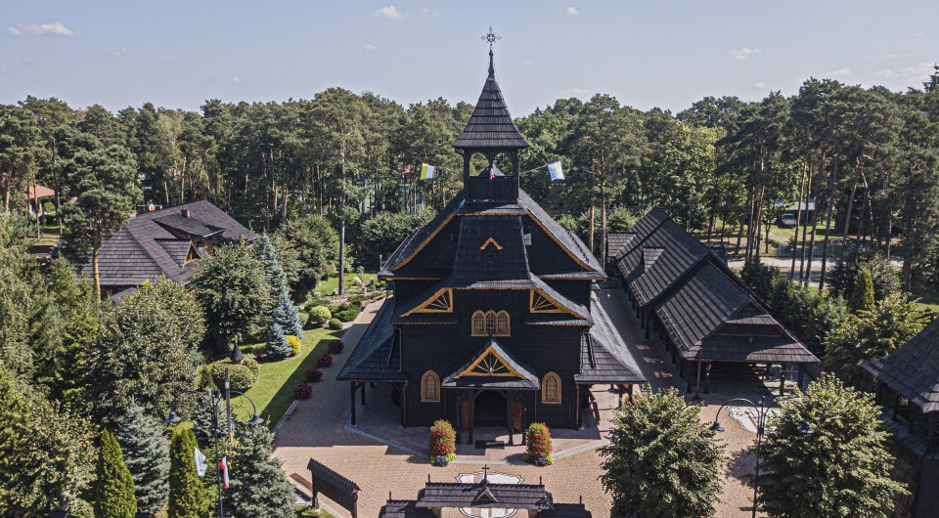
(zabytkowy kościół p.w. Opieki Św. Józefa w Jedlni-Letnisku)
W 1905 r. wybudowano kaplicę murowaną o wym.: 6,5 x 12,5 m, a 28.04.1921 r. erygowano parafię. Proboszczem został ks. Władysław Korpikiewicz. W 1927 r. do kaplicy dobudowano część drewnianą kościoła o wym.:10,5 x 15,0 m w stylu zakopiańskim. Stylowy zakopiański kościół jest prawdziwą perełką Jedlni-Letnisko, został on zakwalifikowany
do zabytków klasy “O". W 2021 roku obchodzimy 100-lecie powstania parafii i jest to dla wszystkich mieszkańców bardzo ważne wydarzenie. Uzyskanie praw miejskich w tym ważnym dla nas roku byłoby historycznym wydarzeniem.
W 1917 r. miejscowość otrzymała nazwę Jedlnia-Letnisko. Do powstania pierwszego członu nazwy przyczynił się rejent Marcin Kaliszczak. Drugi człon- Letnisko, dodał Ludwik Żerański. Od tego czasu zaczęły powstawać przepiękne drewniane wille, zwiększała się ilość stałych mieszkańców.
W 1920 r. została utworzona szkoła powszechna. W tym okresie miejscowość zamieszkiwało ok. 500 osób. W okolicy stacji powstały dwa nieduże zakłady przemysłowe: fabryka elementów ceramicznych dla przemysłu elektrycznego oraz tartak, istniejące do dziś.
Przed wybuchem II wojny światowej ilość mieszkańców wynosiła ok. 1 tysiąca, a w roku 1940- 2364. Jedlnia-Letnisko znajdowała się wtedy w gminie Gzowice powiatu radomskiego w dystrykcie radomskim. W czasie II wojny światowej osiedle wprawdzie
nie uległo znacznemu zniszczeniu ale hitlerowcy jednak na terenie samej Jedlni zamordowali około 40 osób, a w okolicznych lasach ponad 250. W 1960 r. Jedlnia-Letnisko, osiedle w powiecie radomskim, liczyło 3036 mieszkańców, a w 1963 r. już 3281 osób.
W 1976 r. na rzece Gzówce powstał sztuczny zalew o powierzchni około 40 hektarów.
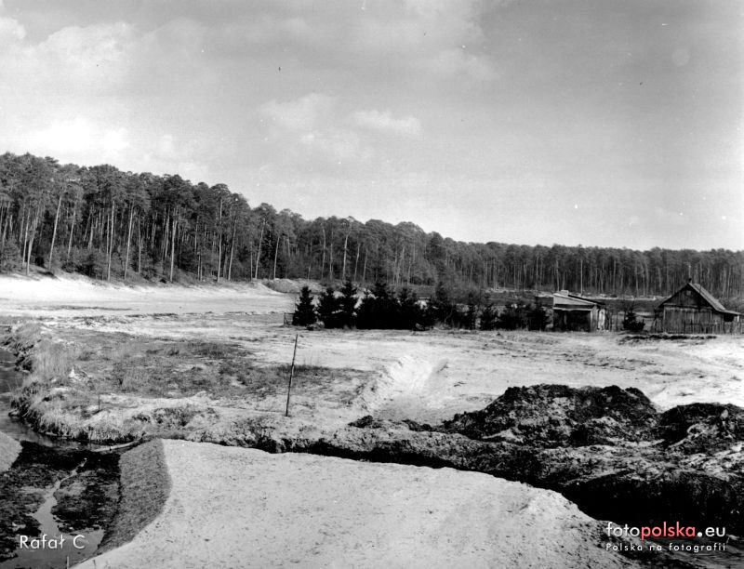
(budowa zalewu – zalew Siczki)

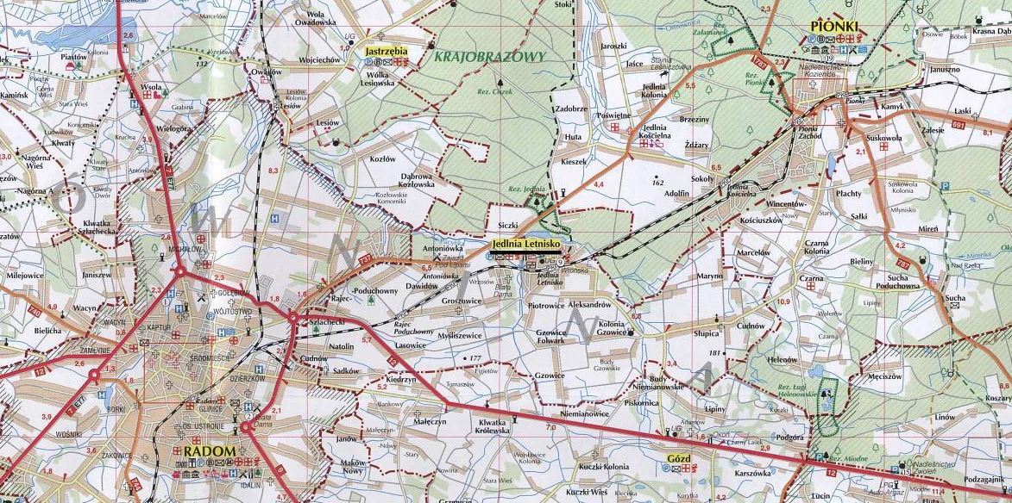
W 1978 r. Jedlnia-Letnisko została stolicą gminy o powierzchni 65,57 km kw.

Obecnie Jedlnia-Letnisko liczy około 4 tysięcy stałych mieszkańców (cała gmina blisko 13 tysięcy). Liczba ta w okresie letnim zwiększa się nawet do kilkunastu tysięcy
- zarówno dzięki działkowiczom, przebywającym okresowo na terenie naszej miejscowości, jak i turystom.
Gmina Jedlnia-Letnisko graniczy:
- od zachodu z miastem Radom,
- od północy z gminami Jastrzębia i Pionki,
- od wschodu z gminą Pionki,
- od południa z gminą Gózd.
Przez teren gminy przebiega na płd. zach. droga krajowa nr 12 Łódź - Radom – Lublin – Chełm, drogi wojewódzkie nr 737 Radom – Kozienice ( w części płn.) i nr 699
(łącząca drogę nr 12 na płd. z drogą nr 737) oraz linia kolejowa Radom- Dęblin.

W skład Gminy Jedlnia-Letnisko wchodzi 21 sołectw.
- Aleksandrów,
- Antoniówka
- Cudnów,
- Dawidów,
- Groszowice,
- Gzowice,
- Gzowice - Kolonia,
- Gzowice - Folwark,
- Jedlnia-Letnisko,
- Lasowice,
- Maryno,
- Myśliszewice,
- Natolin,
- Piotrowice,
- Rajec Poduchowny,
- Rajec Szlachecki,
- Sadków,
- Sadków Górki,
- Siczki,
- Słupica,
- Wrzosów.

Miejscowość przyciąga dziś turystów walorami turystycznymi, ciekawą historią, zabytkową architekturą drewnianą oraz wyjątkowym klimatem. Miłośnicy architektury znajdą w Jedlni-Letnisku warte obejrzenia obiekty sakralne - zabytkowy kościół w stylu zakopiańskim, drewnianą dzwonnicę oraz zabytkowe wille. Zalew w Siczkach to raj dla wędkarzy i miejsce, gdzie mieszkańcy blokowisk mogą odpocząć w bliskim kontakcie
z naturą. Wypoczywają tutaj nie tylko turyści z całej Polski, ale również obywatele Unii Europejskiej. Na dobre osiedlili się tu mieszkańcy innych krajów, którzy są oczarowani miejscowością i okolicą. Jedlnia-Letnisko to cudowne miejsce dla twórczości artystów, plastyków i fotografów.
To prężnie rozwijający się ośrodek z dużym potencjałem turystyczno - kulturowym. Jest siedzibą władz gminnych, a także lokalnym ośrodkiem kulturalnym, oświatowym oraz sportowym.
Za nadaniem statusu miasta miejscowości Jedlnia-Letnisko, powstałego z obecnego obrębu ewidencyjnego Jedlnia-Letnisko oraz części obrębu ewidencyjnego Siczki przemawia spełnienie przesłanek wskazanych w art. 4 ust. 4 ustawy o samorządzie gminnym
(Dz. U. z 2020 r., poz. 713 ze zm.) zgodnie, z którymi nadanie gminie lub miejscowości statusu miasta, ustalenie jego granic i ich zmiana dokonywane są w sposób uwzględniający infrastrukturę społeczną i techniczną oraz układ urbanistyczny i charakter zabudowy.
Jedlnia-Letnisko już dawno straciła charakter typowy dla miejscowości wiejskich.
Po reformie administracyjnej przeprowadzonej w PRL, niektórym miejscowościom, wzorem radzieckim, nadano kategorię administracyjną osiedla. Status osiedli był pośredni pomiędzy wsią a miastem. W sumie powstało 162 osiedla, wśród nich Jedlnia-Letnisko, która taki status otrzymała w roku 1958. W latach późniejszych większość z tych miejscowości otrzymała prawa miejskie.
Gdyby Jedlnia-Letnisko uzyskała dziś status miasta, znalazłaby się pod względem liczby ludności, w oparciu o dane GUS, na 651 miejscu wśród 954 miast Polski. Miejscowość tworzy 110 ulic w zwartej zabudowie, z pełną infrastrukturą. Znajdują się tu instytucje
o tzw. miastotwórczym charakterze: urząd gminy, biblioteka, dom kultury, ośrodek zdrowia, apteka, poczta, bank, notariusz, siedziba OSP, hotel, restauracja, sklepy wielofunkcyjne, dworzec kolejowy, zabytki.
Mieszkańcy gminy pokładają nadzieję, że uzyskanie praw miejskich otworzy nowe perspektywy dla Jedlni-Letnisko oraz całej Gminy Jedlnia-Letnisko.

KONSULTACJE SPOŁECZNE

Wójt Gminy Jedlnia-Letnisko wraz z Radnymi Gminy Jedlni-Letnisko w kadencji
2018-2023, wychodząc naprzeciw oczekiwaniom mieszkańców podjęli decyzję
o przystąpieniu do procedury nadania statusu miasta miejscowości Jedlnia-Letnisko. Pierwszym etapem inicjującym była uchwała nr XXXIX/204/2021 Rady Gminy w Jedlni-Letnisku z dnia 25 stycznia 2021 r. w sprawie przeprowadzenia z mieszkańcami Gminy Jedlnia-Letnisko konsultacji dotyczących wniosku o nadanie statusu miasta miejscowości Jedlnia-Letnisko. Zarządzeniem nr 14/2021 Wójta Gminy Jedlnia-Letnisko z dnia 17 lutego 2021 r. w sprawie przeprowadzenia konsultacji społecznych z mieszkańcami Gminy Jedlnia-Letnisko dotyczących wniosku o nadanie miejscowości Jedlnia-Letnisko statusu miasta ustalony został kalendarz czynności.

SPRAWOZDANIE Z PRZEBIEGU I PRZEPROWADZENIA KONSULTACJI SPOŁECZNYCH Z MIESZKAŃCAMI GMINY JEDLNIA-LETNISKO DOTYCZĄCYCH WNIOSKU O NADANIE MIEJSCOWOŚCI JEDLNIA-LETNISKO STATUSU MIASTA.
- PODSTAWA PRAWNA PRZEDMIOTU KONSULTACJI
Art. 30 ust.1. w związku z art. 5a ustawy z dnia 8 marca 1990 r. o samorządzie gminnym (Dz.U. 2020.713 ze zm.), uchwały nr XLVII/280/201 Rady Gminy Jedlnia-Letnisko
z dnia 15 maja 2014 r. w sprawie zasad i trybu przeprowadzenia konsultacji społecznych
na terenie Gminy Jedlnia-Letnisko, uchwały nr XXXIX/204/2021 Rady Gminy Jedlnia
-Letnisko z dnia 25 stycznia 2021 r. oraz zarządzenia Nr 14/2021 Wójta Gminy Jedlnia
-Letnisko z dnia 17 lutego 2021 r. w sprawie przeprowadzenia konsultacji społecznych
z mieszkańcami Gminy Jedlnia -Letnisko dotyczących wniosku o nadanie miejscowości Jedlnia-Letnisko statusu miasta.
- CEL KONSULTACJI
Konsultacje społeczne, zgodnie z brzmieniem regulaminu konsultacji społecznych Gminy Jedlnia-Letnisko, przeprowadza się w celu:
- Umożliwienia organizacjom pozarządowym i/lub mieszkańcom Gminy aktywnego uczestnictwa w procesach podejmowania decyzji bezpośrednio wpływających
na ich codzienne życie w lokalnej społeczności;
- Opiniowania przez organizacje pozarządowe i/lub mieszkańców Gminy spraw będących przedmiotem konsultacji;
- Uzyskania akceptacji lokalnej społeczności dla rozwiązań będących przedmiotem konsultacji;
- Działania na rzecz rozwoju lokalnych inicjatyw;
- Aktywizacji organizacji pozarządowych i/lub mieszkańców, rozwoju
w środowisku lokalnym poczucia wspólnoty, samodzielności i odpowiedzialności za funkcjonowanie Gminy:
- Podejmowania, rozwijania oraz ulepszania współpracy pomiędzy organami gminy a organizacjami pozarządowymi;
- Propagowania i rozwoju podstawowych zagadnień leżących u podstaw wspólnoty samorządowej;
- Gromadzenia, analizowania opinii, propozycji, uwag pozyskanych w określonej sprawie w celu wypracowania najlepszych, uniwersalnych rozwiązań w danej sprawie;
- Identyfikowania potrzeb organizacji pozarządowych i/lub mieszkańców oraz podejmowania działań mających na celu ich zaspokojenie poprzez zwiększenie aktywności społecznej w rozwiązywaniu lokalnych problemów.

- PRZEPROWADZONA AKCJA INFORMACYJNA ORAZ OPIS PROCEDUR I FORM KONSULTACJI
Konsultacje zostały przeprowadzone w formie bezpośredniej – poprzez osobiste wypełnianie ankiet konsultacyjnych lub formularzy list konsultacyjnych przez uprawnionych mieszkańców. Konsultacje zostały przeprowadzone w formie głosowania przewidzianego dla poszczególnych sołectw Gminy Jedlnia-Letnisko według ustalonego harmonogramu. Osoby, które nie mogły wziąć udziału w konsultacjach w poszczególnych obwodach konsultacyjnych dodatkowo mogły wypełnić formularz listy konsultacyjnej lub ankietę konsultacyjną udostępnioną przez upoważnionego do przeprowadzenia konsultacji pełnomocnika ds. konsultacji lub wziąć udział w konsultacjach w punkcie konsultacyjnym w Biurze Obsługi Mieszkańca Urzędu Gminy w Jedlni-Letnisku w terminie od 4 marca do 10 marca 2021 r. w godzinach pracy Urzędu Gminy. Nad przebiegiem konsultacji czuwał zespół ds. konsultacji powołany zarządzeniem Wójta Gminy Jedlnia-Letnisko.

Informacje o konsultacjach została upubliczniona poprzez:
- Umieszczenie informacji na stronie internetowej Gminy: www.jedlnia.pl:
- Umieszczenie informacji na stronie internetowej Gminy przeznaczonej do konsultacji społecznych w Gminie Jedlnia-Letnisko: www.konsultacje.jedlnia.pl;
- Umieszczenie informacji na stornie mediów społecznościowych fb Urzędu Gminy Jedlnia-Letnisko;
- Umieszczenie informacji na stronie mediów społecznościowych fb Wójta Gminy Jedlnia-Letnisko Piotra Leśnowolskiego;
- Audycje radiowe w rozgłośniach: Radio Plus Radom, Radio Radom, Radio ESKA Radom, Radio dla Ciebie;
- Informacje w prasie internetowej w lokalnych mediach;
- Informacja w gazetach lokalnych Echo Radom, Głos Gminy nakład 3 500 sztuk;
- Wydanie broszury informacyjnej o nakładzie 4 000 sztuk;
- Wywiad w TVP – emisja w Kurierze Warszawskim;
- Umieszczenie obwieszczenia Wójta Gminy z dnia 17 lutego 2021 r.
o przeprowadzeniu konsultacji z mieszkańcami Gminy Jedlnia-Letnisko w sprawie nadania statusu miasta miejscowości Jedlnia-Letnisko, na stornie internetowej Urzędu Gminy;
- Umieszczenie Zarządzenia Nr 14/2021 Wójta Gminy Jedlnia-Letnisko z dnia
17 lutego 2021 r. w sprawie przeprowadzenia konsultacji społecznych
z mieszkańcami Gminy Jedlnia-Letnisko dotyczących wniosku o nadaniu miejscowości Jedlnia-Letnisko statusu miasta, na stronie internetowej Urzędu Gminy;
- Umieszczenie informacji o konsultacjach na tablicy ogłoszeń Urzędu Gminy Jedlnia
-Letnisko;
- Umieszczenie informacji o konsultacjach na tablicach ogłoszeniowych we wszystkich sołectwach Gminy Jedlnia-Letnisko;

- KONSULTACJE SPOŁECZNE

W terminie od 17 lutego 2021 r. do 10 marca 2021 r. przeprowadzono konsultacje z mieszkańcami Gminy Jedlnia-Letnisko w sprawie nadania statusu miasta miejscowości Jedlnia-Letnisko zgodnie z załączonym harmonogramem:

KALENDARZ CZYNNOŚCI
W sprawie przeprowadzenia z mieszkańcami Gminy Jedlnia-Letnisko konsultacji dotyczących wniosku o nadanie statusu miasta miejscowości Jedlni-Letnisko

Lp. | Obwód konsultacyjny (sołectwo) | Termin i miejsce przeprowadzenia konsultacji | Imię i Nazwisko Pełnomocnika ds. konsultacji
1. | Aleksandrów | 22.02.2021 r.  godz. 17.00 -19.30  Urząd Gminy  Jedlnia-Letnisko | Klaudia Ćwil  Justyna Ostrowska  Sławomir Wolak
2. | Antoniówka | 23.02.2021 r.  godz. 17.00 -19.30  Czytelnia Groszowice | Sławomir Wolak  Sylwia Moskwa
3. | Cudnów | 23.02.2021 r.  godz. 17.00 -19.30  PSP Słupica | Klaudia Ćwil  Beata Bartkiewicz
4. | Dawidów | 23.02.2021 r.  godz. 17.00-19.30  Czytelnia Groszowice | Sławomir Wolak  Sylwia Moskwa
5. | Groszowice | 23.02.2021 r.  godz. 17.00-19.30  Czytelnia Groszowice | Sławomir Wolak  Sylwia Moskwa
6. | Gzowice-Kolonia | 25.02.2021 r.  godz. 17.00-19.30  Budynek szkoły | Klaudia Ćwil  Justyna Ostrowska
7. | Gzowice-Folwark | 25.02.2021 r.  Budynek szkoły | Klaudia Ćwil  Justyna Ostrowska
8. | Gzowice | 25.02.2021 r.  godz. 17.00-19.30  Budynek szkoły | Klaudia Ćwil  Justyna Ostrowska
9. | Jedlnia-Letnisko | 01.03.2021 r.  godz. 17.00-19.30  Urząd Gminy  Jedlnia-Letnisko | Klaudia Ćwil  Justyna Ostrowska  Sławomir Wolak
10. | Lasowice | 23.02.2021 r.  godz. 17.00-19.30  PSP Myśliszewice | Justyna Ostrowska  Monika Podsiadła
11. | Maryno | 23.02.2021 r.  godz. 17.00 – 19.30  PSP Słupica | Klaudia Ćwil  Beata Bartkiewicz
12. | Myśliszewice | 23.02.2021 r.  godz. 17.00 – 19.30  PSP Myśliszewice | Justyna Ostrowska  Monika Podsiadła
13. | Natolin | 02.03.2021 r.  godz. 17.00 – 19.30  PSP Natolin | Małgorzata Marchewka  Sławomir Wolak
14. | Piotrowice | 22.02.2021 r.  godz. 17.00 – 19.30  Urząd Gminy  Jedlnia-Letnisko | Klaudia Ćwil  Justyna Ostrowska  Sławomir Wolak
15. | Rajec Poduchowny | 23.02.2021 r.  godz. 17.00 -19.30  Czytelnia Groszowice | Sławomir Wolak  Sylwia Moskwa
16. | Rajec Szlachecki | 02.03.2021 r.  godz. 17.00 – 19.30  PSP Natolin | Małgorzata Marchewka  Sławomir Wolak
17. | Siczki | 01.03.2021 r.  godz. 17.00 – 19.30  Urząd Gminy  Jedlnia-Letnisko | Klaudia Ćwil  Justyna Ostrowska  Sławomir Wolak
18. | Słupica | 23.02.2021 r.  godz. 17.00 -19.30  PSP Słupica | Klaudia Ćwil  Beata Bartkiewicz
19. | Sadków Górki | 02.03.2021 r.  godz. 17.00 – 19.30  PSP Natolin | Małgorzata Marchewka  Sławomir Wolak
20. | Sadków | 02.03.2021 r.  godz. 17.00 – 19.30  PSP Natolin | Małgorzata Marchewka  Sławomir Wolak
21. | Wrzosów | 22.02.2021 r.  godz. 17.00 – 19.30  Urząd Gminy  Jedlnia-Letnisko | Klaudia Ćwil  Justyna Ostrowska  Sławomir Wolak
22. | Gmina Jedlnia-Letnisko | Od 04.03.2021 r. do 10.03.2021 r.  Urząd Gminy  Jedlnia-Letnisku w godzinach pracy urzędu | Klaudia Ćwil  Justyna Ostrowska  Sławomir Wolak  Beata Jemioł

- PODSUMOWANIE

W odpowiedzi na ogłoszenie o konsultacjach, w przewidzianym terminie od dnia 17.02.2021 r. do dnia 10.03.2021 r., uzyskano następujące wyniki:

W konsultacjach na terenie całej Gminy na 10507 osób uprawnionych
do głosowania, udział wzięło 910 osób, co stanowi 8,66%. Za nadaniem statusu miasta miejscowości Jedlnia-Letnisko opowiedziało się 662 osoby, tj. 80,24%. Przeciw zagłosowały 154 osoby, co stanowi 18,66%. Wstrzymało się od głosu 9 osób, czyli 1,1%. 85 głosów uznano jako nieważne- (błędnie wypełniona ankieta, pozostawione puste pola lub głos oddany przez osobę nieuprawnioną do głosowania).

W miejscowości Jedlnia-Letnisko na 3373 osoby uprawnione do głosowania udział wzięło 378 osoby, co stanowi 11,20%. Za nadaniem statusu miasta miejscowości Jedlnia-Letnisko opowiedziało się 251 osób, tj. 73,60%. Przeciw opowiedziało
się 88 osób, czyli 25,80%. Wstrzymały się od głosu 2 osoby, co stanowi 0,60%. Nieważnych głosów było 37.
PROTOKÓŁ
Zawierający wyniki konsultacji społecznych odbytych w Gminie Jedlnia-Letnisko
od dnia 17 lutego 2021 r. do 10 marca 2021 r. w sprawie wniosku o nadanie statusu miasta miejscowości Jedlnia-Letnisko.

Lp. | Nazwa sołectwa | Liczba uprawnionych do głosowania | Liczba głosów „ZA” | Liczba głosów „PRZECIW” | Liczba głosów  „WSTRZYMUJĄCYCH SIĘ
1. | Aleksandrów | 241 | 11 | 14 | 1
2. | Antoniówka | 470 | 18 | 0 | 1
3. | Cudnów | 282 | 39 | 0 | 0
4. | Dawidów | 109 | 0 | 0 | 0
5. | Groszowice | 944 | 69 | 5 | 0
6. | Gzowice Kolonia | 80 | 0 | 0 | 0
7. | Gzowice -Folwark | 69 | 0 | 2 | 0
8. | Gzowice | 296 | 14 | 0 | 0
9. | Jedlnia-Letnisko | 3373 | 251 | 88 | 2
10. | Lasowice | 304 | 12 | 18 | 0
11. | Maryno | 158 | 11 | 0 | 0
12. | Myśliszewice | 411 | 30 | 1 | 0
13. | Natolin | 196 | 2 | 9 | 0
14. | Piotrowice | 181 | 19 | 0 | 0

15. | Rajec Poduchowny | 827 | 13 | 0 | 0
16. | Rajec Szlachecki | 795 | 56 | 1 | 1
17. | Siczki | 299 | 28 | 3 | 0
18. | Słupica | 374 | 47 | 4 | 0
19. | Sadków Górki | 110 | 16 | 2 | 3
20. | Sadków | 697 | 22 | 4 | 1
21. | Wrzosów | 291 | 4 | 3 | 0

Stanowisko mieszkańców dotyczące zmiany statusu miejscowości Jedlnia-Letnisko potwierdzone jest wynikiem konsultacji społecznych.

STRUKTURA SPOŁECZNA

Jedlnia-Letnisko jest największą miejscowością na terenie gminy pod względem liczby ludności zameldowanej na pobyt stały i czasowy.

Dane statystyczne dotyczące liczby ludności na terenie objętym wnioskiem
z uwzględnieniem zameldowania na pobyt stały i czasowy według stanu na dzień
25.02.2021 r.

Miejscowość | Zameldowanie na pobyt stały | Zameldowanie na pobyt czasowy
Jedlnia-Letnisko | 3968 | 17

Należy nadmienić, iż w miejscowości Jedlnia-Letnisko występuje sezonowy wzrost liczby mieszkańców, szczególnie w okresie letnim, związany z wykorzystywaniem budynków w celach rekreacyjnych. W Jedlni-Letnisku funkcjonuje dobrze rozwinięta baza gastronomiczna i hotelowa, gdzie kwateruje się około 5 tys. gości rocznie.
Statystyka mieszkańców miejscowości Jedlnia-Letnisko z uwzględnieniem płci
(stan na 25.02.2021 r.):
Miejscowość | Kobiety | Mężczyźni
Jedlnia-Letnisko | 2047 | 1938

Poniżej statystyka mieszkańców Gminy Jedlnia-Letnisko według wieku i płci
(stan na 25.02.2021 r.):
Wiek | Mężczyzn | Kobiet | Ogółem
0-2 | 237 | 205 | 442
3 | 78 | 66 | 144
4-5 | 151 | 145 | 296
6 | 81 | 61 | 142
7 | 54 | 81 | 135
8-12 | 396 | 386 | 782
13-15 | 241 | 218 | 459
16-17 | 151 | 139 | 290
18 | 67 | 76 | 143
19-65 | 4360 | 4255 | 8615
19-60 | 3949 | 3822 | 7771
> 65 | 800 | 1135 | 1935
> 60 | 1210 | 1569 | 2779
ogółem | 6412 | 6568 | 12980

Do najważniejszych instytucji publicznych w Jedlni-Letnisku możemy zaliczyć:
- Urząd Gminy,
- Gminny Ośrodek Pomocy Społecznej,
- Gminny Ośrodek Kultury,
- Gminną Bibliotekę Publiczną,
- Publiczną Szkołę Podstawową w Jedlni-Letnisku,
- Publiczne Przedszkole w Jedlni-Letnisku,
- Samodzielny Publiczny Zakład Opieki Zdrowotnej w Jedlni-Letnisku,
- Bank Spółdzielczy w Pionkach, Oddział w Jedlni-Letnisku,
- Bank Spółdzielczy Rzemiosła w Radomiu Oddział w Jedlni-Letnisku,
- Ochotniczą Straż Pożarną,
- Filię Powiatowego Urzędu Pracy w Jedlni-Letnisku,
- Oddział Poczty Polskiej,
- Kościół p.w. Opieki św. Józefa w Jedlni-Letnisku, Diecezja Radomska Dekanat.

UKŁAD URBANISTYCZNY

Układ urbanistyczny i komunikacyjny Jedlni-Letnisko jest typowy
dla małomiasteczkowych układów przestrzennych.
Obecnie Jedlnia-Letnisko posiada zwartą zabudowę miasteczkową. Miejscowość liczy 110 ulic. Największe z nich to: ul. Radomska, ul. Kolejowa, Nadrzeczna i ul. Słupicka.

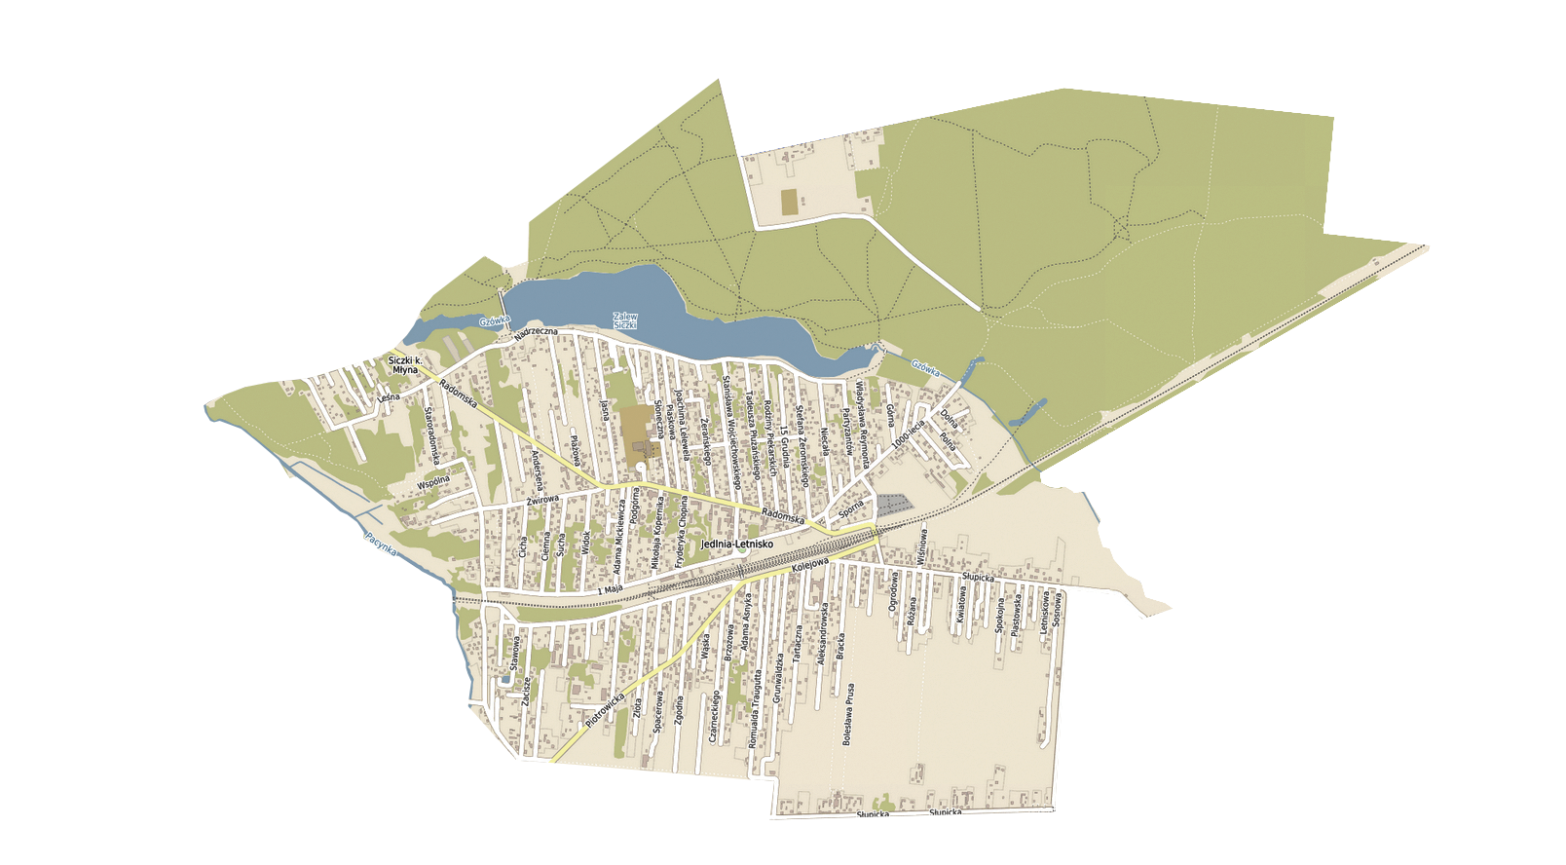
Ze względu na dynamiczny rozwój miejscowości oraz gminy, Rada Gminy podejmuje uchwały w sprawie nadania nowych nazw ulic. W 2020 r., zgodnie z podjętą uchwałą
nr XXV/152/2020 z dnia 15 maja 2021 r. - Rada Gminy w Jedlni-Letnisku nadała drodze wewnętrznej nazwę ulicy Artura Tabora, który jest honorowym obywatelem gminy Jedlnia
-Letnisko. Potrzeba ta wynikała z zagospodarowania działek na tym terenie i powstania nowej zabudowy jednorodzinnej. Centrum miejscowości nosi cechy charakterystyczne
dla przestrzeni miejskich: parkingi, ciągi komunikacyjne i piesze, oświetlenie ulic, instytucje miastotwórcze, dworzec kolejowy, miejsca pamięci oraz ryneczek-targowisko miejskie. Gmina posiada gotowy projekt zagospodarowania placu centralnego, który jest swoistym rynkiem miejscowości. W Jedlni-Letnisku znajdziemy liczne lokale usługowo–handlowe, hotelowe i gastronomiczne.
Z całą pewnością należy stwierdzić, iż jednoznacznie ukształtowane centrum, zwarta zabudowa, a także liczne instytucje użyteczności publicznej, wskazują na miejski charakter miejscowości.

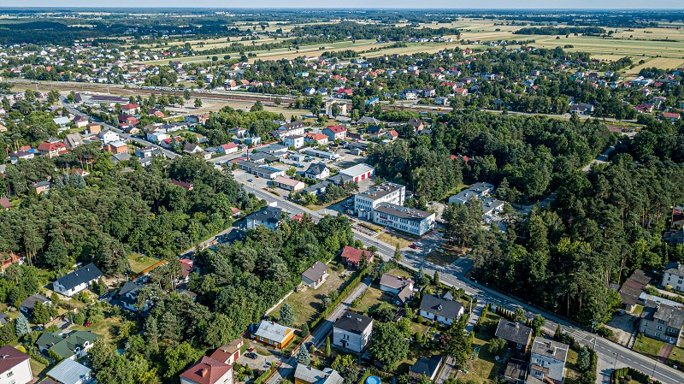
(panorama Jedlni-Letnisko fot. Dariusz Kulig)
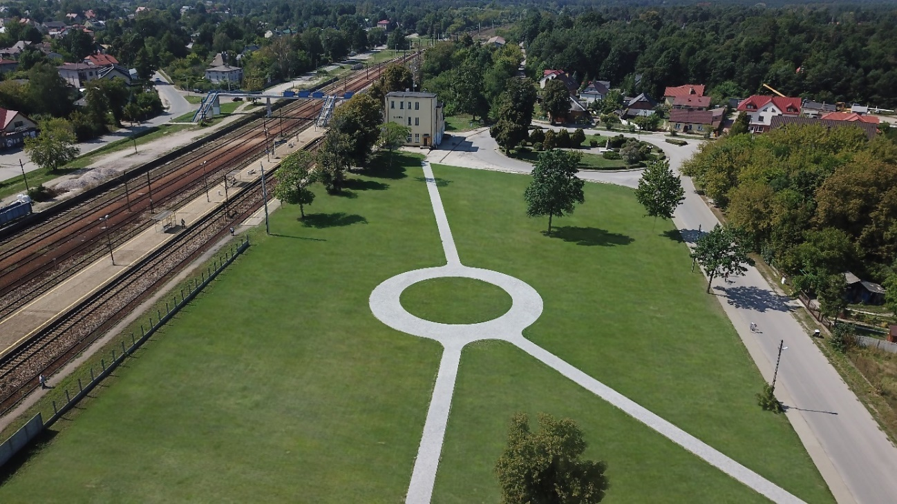
(zdjęcia przedstawiające zrewitalizowaną część okolic dworca w Jedlni-Letnisku)

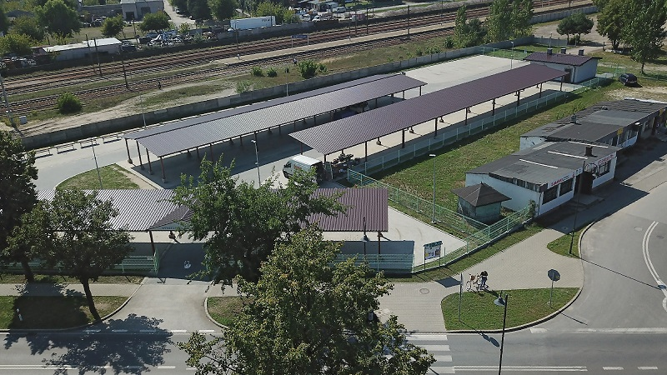
(targowisko - Ryneczek w Jedlni-Letnisku)

INFRASTRUKTURA TECHNICZNA

Znaczna część terenu gminy Jedlnia-Letnisko jest wyposażona w sieć wodociągową.
Na 21 sołectw wszystkie posiadają wodociągi. Długość sieci wynosi 146,80 km.
Ilość podłączonych budynków wynosi 3493. Do sieci przyłączani są sukcesywnie kolejni mieszkańcy gminy. Miejscowość Jedlnia-Letnisko jest w całości zwodociągowana. Woda dostarczana mieszkańcom gminy, jest wydobywana z ujęć zlokalizowanych na terenie gminy. Sieć zbiorczej kanalizacji sanitarnej obejmuje całą Jedlnię-Letnisko oraz dużą część gminy. Długość sieci wynosi 127,80 km. Do sieci kanalizacyjnej podłączonych jest 2268 budynków. Sieć jest stale rozbudowywana i przyłączane do niej są kolejne gospodarstwa domowe. Ścieki są oczyszczane w gminnej mechaniczno - biologicznej oczyszczalni ścieków o maksymalnej przepustowości 700 m³/dobę. Pozostała część mieszkańców korzysta ze zbiorników bezodpływowych oraz przydomowych oczyszczalni ścieków. W zasobach gminy znajduje
się Stacja Uzdatniania Wody, która zaopatruje w wodę mieszkańców gminy objętych siecią wodociągową.

Pod zarządem gminy pozostają również utwardzone ulice i drogi, których łączna długość wynosi 75,5 km. W planach i dalszej rozbudowie są również kolejne odcinki dróg. Ulice na terenie gminy oświetlane są przez 1961 lamp ulicznych.
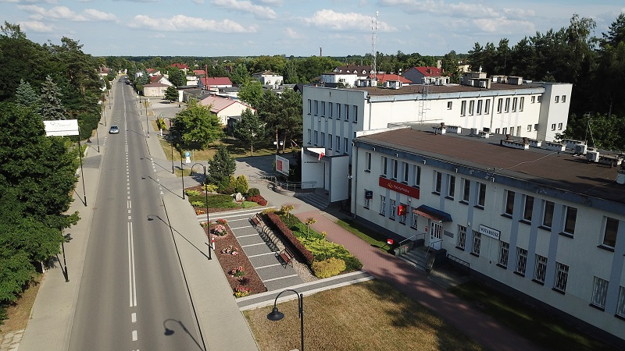
(ulica Radomska, przy której mieści się siedziba gminy)
Na terenie gminy jest 23 place zabaw oraz siłownie zewnętrzne, a także skatepark.
Są one sukcesywnie rozbudowywane.
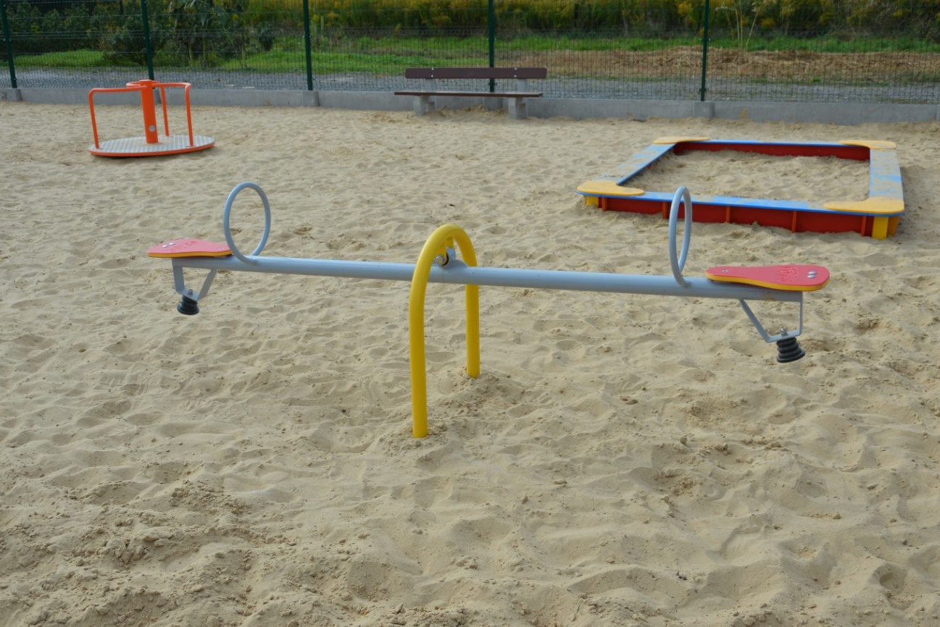
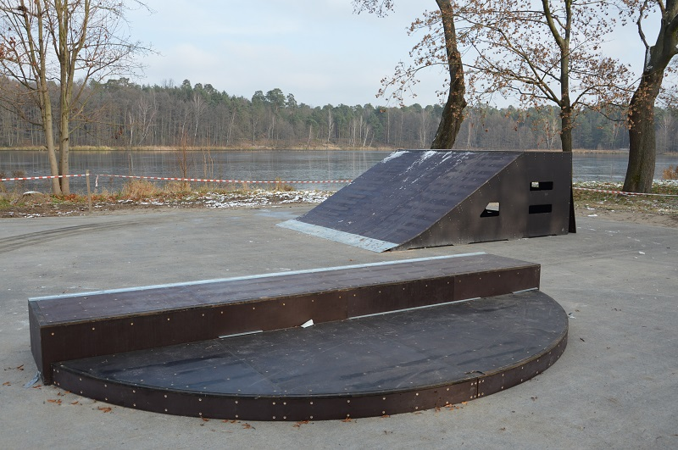
(plac zabaw i skatepark w Jedlni-Letnisku)
Jeżeli chodzi o gospodarowanie odpadami komunalnymi, gmina Jedlnia-Letnisko
ma podpisaną umowę z podmiotem zewnętrznym oraz prowadzi Punkt Selektywnej Zbiórki Odpadów Komunalnych, dostępny we wszystkie dni robocze tygodnia.

OPIEKA ZDROWOTNA I POMOC SPOŁECZNA

Opieka zdrowotna prowadzona jest przez Samodzielny Publiczny Zakład Opieki Zdrowotnej, który znajduje się przy ul. Fryderyka Chopina 1.
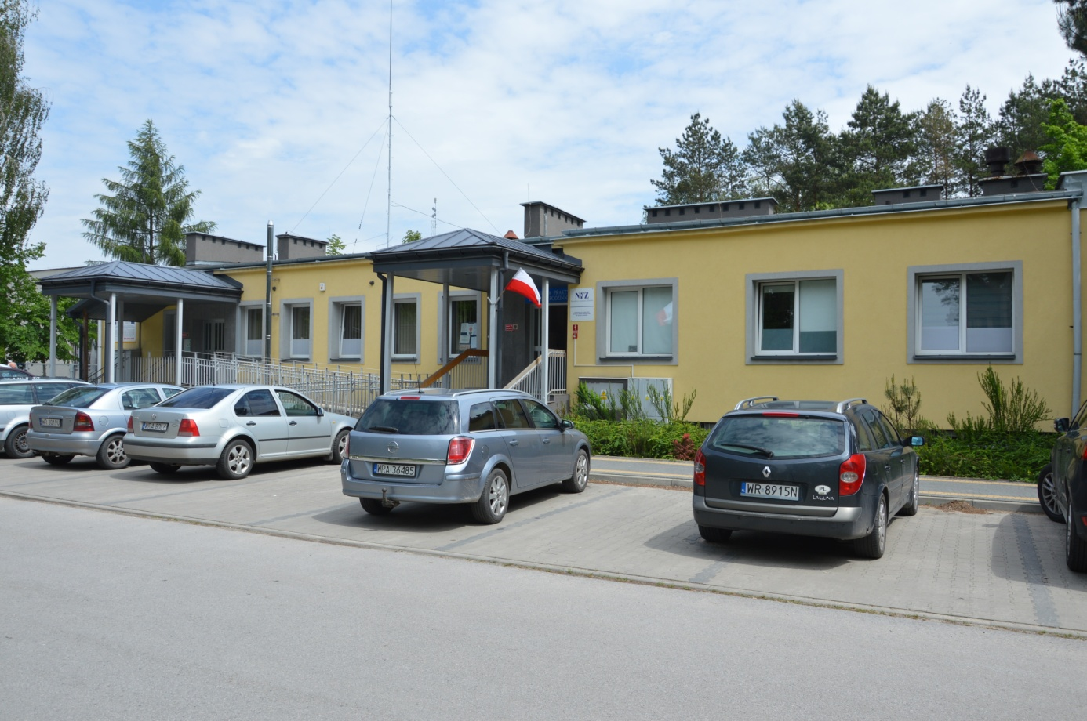
(SPZOZ w Jedlni-Letnisku)
Ponadto, na terenie gminy działa Poradnia Lekarza Rodzinnego
w Groszowicach, która jest filią Samodzielnego Publicznego Zakładu Opieki Zdrowotnej
w Jedlni-Letnisku, podobnie jak Poradnia Medycyny Rodzinnej, która mieści się w pobliskim Radomiu.
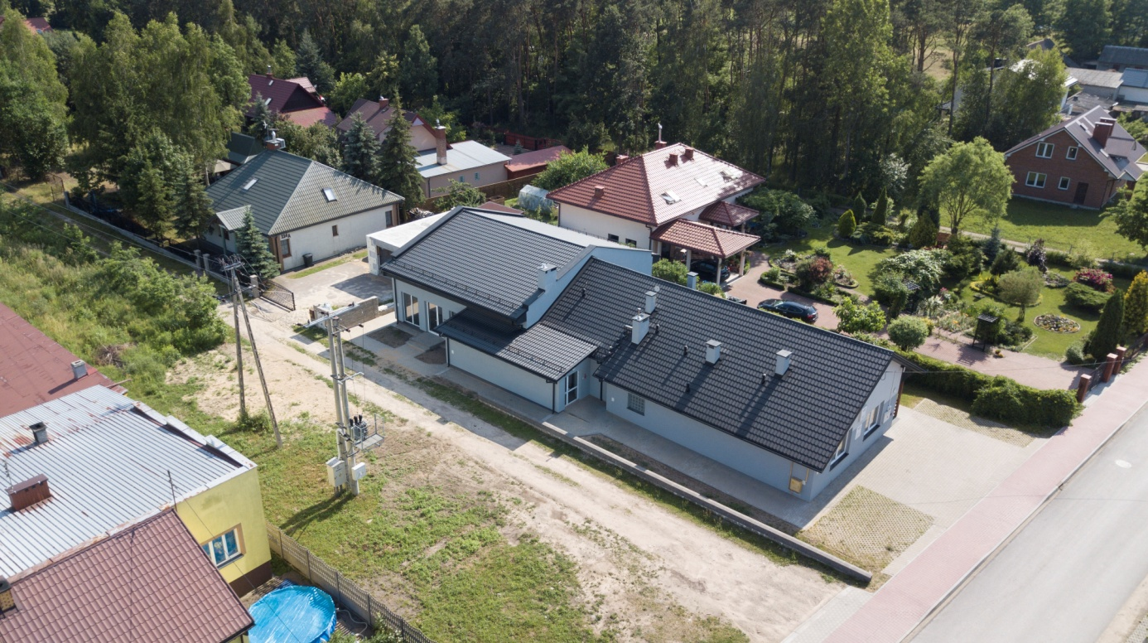
(filia Samodzielnego Publicznego Zakładu Opieki Zdrowotnej w Groszowicach)
Samodzielny Publiczny Zakład Opieki Zdrowotnej w Jedlni-Letnisku powstał w 1998 roku w wyniku restrukturyzacji Gminnego Ośrodka Zdrowia. Systematycznie modernizowany ośrodek wyposażany jest w specjalistyczny sprzęt i aparaturę medyczną. Wykwalifikowani pracownicy zakładu uczestniczą w różnych formach doskonalenia zawodowego. Ośrodek oferuje usługi medyczne w zakresie podstawowej opieki zdrowotnej, rehabilitacji narządu ruchu oraz specjalistycznej opieki ginekologiczno-położniczej.
Przychodnia realizuje bezpłatne świadczenia zdrowotne na podstawie umowy z Narodowym Funduszem Zdrowia. Personel medyczny, zatrudniony w ośrodku zdrowia, składa się z dwóch lekarzy specjalistów medycyny rodzinnej, trzech pielęgniarek i jednej położnej.
Struktura organizacyjna ośrodka:
- Modelowa Praktyka Lekarza Rodzinnego w Jedlni-Letnisku ul. Fryderyka Chopina 1,
- Poradnia Lekarza Rodzinnego w Groszowicach 114,
- Poradnia Medycyny Rodzinnej w Radomiu ul. Żeromskiego 31,
- Specjalistyczna Poradnia Ginekologiczno-Położnicza w Jedlni-Letnisku ul. Fryderyka Chopina 1,
- Specjalistyczna Poradnia Rehabilitacji Narządu Ruchu w Jedlni-Letnisku ul. Fryderyka Chopina 1.
Usługi lekarza i pielęgniarki POZ:
- gabinet lekarza rodzinnego,
- gabinet zabiegowy- EKG, zabiegi pielęgniarskie, szczepienia ochronne, pomiar poziomu cukru we krwi,
- gabinet pielęgniarki środowiskowej i położnej środowiskowej- usługi pielęgniarskie w domu pacjenta,
- badania laboratoryjne.
Samodzielny Publiczny Zakład Opieki Zdrowotnej w Jedlni-Letnisku sprawuje opiekę nad 5103 pacjentami.

Struktura zapisanych pacjentów w poszczególnych przychodniach z podziałem na wiek:
Wiek | Jednia-Letnisko | Radom | Groszowice
0-4 | 203 | 49 | 11
5-14 | 522 | 144 | 30
15-64 | 3 609 | 1 303 | 320
>65 | 858 | 323 | 118
Razem | 5103 | 1819 | 479

Ośrodek realizuje programy profilaktyczne:
- edukacji cukrzycy,
- profilaktyki cukrzycy,
- edukacji hyperlipidemii,
- profilaktyki hyperlipidemii,
- profilaktyki grypy – porady edukacyjne oraz szczepienia,
- profilaktyki chorób układu krążenia,
- program badań profilaktycznych dzieci ,
  - badania bilansowe lekarskie,
  - badania bilansowe pielęgniarskie,
- profilaktyka próchnicy u dzieci szkolnych - fluorkowanie zębów,
  - szkoła Jedlnia-Letnisko,
  - szkoła Natolin,
  - szkoła Myśliszewice,
  - szkoła Czarna,
  - szkoła Słupica,
- program edukacji przedporodowej,
- program edukacji w profilaktyce wczesnej raka szyjki macicy.
Specjalistyczna Poradnia Ginekologiczno – Położnicza zajmuje się profilaktyką, diagnostyką i leczeniem chorób narządu rodnego oraz zapewnia opiekę położniczą
nad kobietami ciężarnymi. Placówka wykonuje badania USG narządu rodnego na miejscu.
W Poradni Rehabilitacji Narządu Ruchu wykonywane są zabiegi światłolecznictwa, elektroterapii, masażu, kinezyterapii, fizykoterapii, krioterapii, magnetoterapii, laseroterapii, ultradźwięków oraz hydroterapii.
W ośrodku w Jedlni-Letnisku działa również diagnostyka medyczna tj. punkt pobrań krwi.
W ramach umowy z Narodowym Funduszem Zdrowia prowadzona jest również Indywidualna Praktyka Lekarska - świadcząca usługi opieki zdrowotnej z zakresu leczenia stomatologicznego dla dzieci. Mieszkańcy Gminy Jedlnia-Letnisko mają możliwość wzięcia udziału w badaniach profilaktycznych dotyczących m.in. bezpłatnych badań mammograficznych.
W Jedlni-Letnisku zlokalizowane są również dwie apteki, która zapewniają stały dostęp do leków 7 dni w tygodniu.

POMOC SPOŁECZNA

Sprawy z zakresu pomocy społecznej, świadczeń rodzinnych, alimentacyjnych, przeciwdziałania przemocy w rodzinie prowadzi Gminny Ośrodek Pomocy Społecznej
w Jedlni-Letnisku. GOPS zapewnia również rodzinom przeżywającym trudności w wypełnianiu funkcji opiekuńczo – wychowawczej, wsparcie w formie asystenta rodziny. W ramach realizacji ustawy o wychowaniu w trzeźwości i przeciwdziałaniu alkoholizmowi działa Gminna Komisja Rozwiązywania Problemów Alkoholowych. Natomiast w celu przeciwdziałania narkomanii tworzy się Gminny Program Przeciwdziałania Narkomanii. W ramach realizacji tych dwóch programów podejmowane są różne działania profilaktyczne i rehabilitacyjne. W szkołach na terenie gminy prowadzone są zajęcia profilaktyczne, wspierana jest działalność organizacji pozarządowych i osób prywatnych działających
w obszarze przeciwdziałania uzależnieniom. Prowadzony jest punkt konsultacyjny dla osób uzależnionych i współuzależnionych, gdzie dyżurują terapeuci uzależnień, psycholog i radca prawny.
Do innych działań podejmowanych przez Gminny Ośrodek Pomocy Społecznej
w Jedlni-Letnisku w zakresie polityki społecznej należą:
- Współpraca Gminy Jedlnia-Letnisko ze Stowarzyszeniem MANKO z Krakowa, które jest organizatorem programu „Ogólnopolska Karta Seniora”. Głównym zadaniem programu jest aktywizacja osób 60+. Ogólnopolska Karta Seniora jest bezpłatna, bezterminowa i ważna na terenie całego kraju. Karta wyrabiana jest na konkretne imię i nazwisko seniora.
- Pomoc żywnościowa dla najbardziej potrzebujących - w roku 2019 kontynuowano wydawanie żywności osobom najbardziej potrzebującym
w ramach Podprogramu 2018 oraz przyjmowano wnioski o pomoc w ramach Podprogramu 2019 na podstawie umów podpisanych pomiędzy Związkiem Stowarzyszeń Radomski Bank Żywności a Gminą Jedlnia-Letnisko, w imieniu której działa Gminny Ośrodek Pomocy Społecznej w Jedlni-Letnisku.

INWESTYCJE

W latach 2019-2020 w gminie Jedlnia-Letnisko realizowane były inwestycje wpływające bezpośrednio na jej rozwój. Poniżej przedstawiamy wybrane z nich:
Inwestycje zrealizowane w 2019 r.:
  - Budowa sieci kanalizacji sanitarnej wraz z przyłączami, pompowniami ścieków i ich zasilaniem energetycznym w miejscowości Antoniówka, Dawidów, Groszowice, Siczki, Wrzosów, Jedlnia-Letnisko Gmina Jedlnia-Letnisko oraz w miejscowości Kieszek Gmina Pionki – Etap I- realizacja zadania rozpoczęła się w 2017 r. i zakończona w połowie 2019 r. W ramach zadania wybudowano 9,7 km sieci kanalizacji sanitarnej stwarzając możliwość podłączenia 110 gospodarstw domowych.
  - Budowa sieci kanalizacji sanitarnej wraz z przyłączami, pompowniami ścieków i ich zasilaniem energetycznym w miejscowości Antoniówka, Dawidów, Groszowice, Siczki, Wrzosów, Jedlnia-Letnisko Gmina Jedlnia-Letnisko oraz w miejscowości Kieszek Gmina Pionki – Etap II - inwestycja rozpoczęła się w 2018 r. i zakończyła się w IV kwartale 2019 r. Wybudowany został kolektor główny na odcinku 3,5 km. Pozwoli to na rozbudowę sieci kanalizacyjnej w uliczkach miejscowości Antoniówka.
  - Projekt i budowa kanalizacji sanitarnej w Jedlni-Letnisku - strona południowa - Etap V - inwestycja rozpoczęła się w I kwartale 2018 r. i zakończyła się w 2019 r. Wybudowano 4,7 km sieci kanalizacyjnej i stworzona została możliwość korzystania z kanalizacji dla 165 gospodarstw domowych.
  - Projekt i rozbudowa sieci kanalizacyjnej oraz wodociągowej w miejscowości Siczki w ramach zadania prowadzona była rozbudowa:
- sieci wodociągowej w ul. Lipowej i Storczykowej. Zadania zakończyły
się w grudniu 2019 r. Wybudowano łącznie 1280 m sieci wodociągowej.
- sieci kanalizacyjnej w ul. Lipowej i ul. Storczykowej. Zadanie zakończone
w grudniu 2019 r. Wybudowano łącznie 587m sieci kanalizacji sanitarnej.
  - Projekt i rozbudowa sieci wodociągowej w miejscowości Antoniówka - w ramach zadania realizowana była rozbudowa wodociągu w dwóch lokalizacjach( dz.49/16, dz.13/13). Zadania zakończono w grudniu 2019 r. Wybudowano łącznie 313,5 m sieci wodociągowej.
  - Projekt i rozbudowa sieci wodociągowej w miejscowości Wrzosów - zadanie zakończone w grudniu 2019 r. Wybudowano 231,6 m sieci wodociągowej.
  - Opracowanie dokumentacji technicznej przebudowy drogi wojewódzkiej nr 699
od km 6+405 do km 7+030 w miejscowości Jedlnia-Letnisko - wykonana została dokumentacja przebudowy odcinka ul. Kolejowej - drogi wojewódzkiej nr 699 –km:6+415,65 -7+030,00 o długości L=614,35m.
  - Przebudowa części drogi gminnej nr 530127W – ulicy Porannej – obejmująca budowę chodnika wraz z jego odwodnieniem oraz zapewnieniem odwodnienia
z jezdni - prace projektowe nad opracowaniem dokumentacji technicznej.
  - Przebudowa drogi gminnej nr 350505W dz. Nr ew. 109 i 225 położonej w obrębie Groszowice Gmina Jedlnia-Letnisko - zadanie obejmowało budowę chodnika z jednoczesną modernizacja drogi. W ramach I etapu przebudowano 1535,76 m drogi.
  - Przebudowa drogi gminnej polegającej na budowie chodnika w miejscowości Sadków Gmina Jedlnia-Letnisko - realizacja rozpoczęła się w III kwartale 2019 r.
  - Modernizacja ulicy 1 Maja w Jedlni-Letnisku – prace zakończyły się w listopadzie 2019 r. Wykonano utwardzenie grysem kamiennym z utrwaleniem emulsją asfaltową. Prace prowadzone były na odcinku 800 mb.
  - Utwardzenie ciągu pieszo-jezdnego przy przychodni i czytelni w Groszowicach
- przy obiektach użyteczności publicznej tj. bibliotece i ośrodku zdrowia
w Groszowicach został wykonany parking o powierzchni 208 m². Zadanie zakończone w III kwartale 2019 r.
  - Modernizacja dróg gminnych na terenie Jedlni-Letnisko po wybudowanej kanalizacji etap V, VI i VII:
- modernizacja nawierzchni dróg gminnych w miejscowości Jedlnia-Letnisko
ul. Staroogrodowej,
- modernizacja nawierzchni dróg gminnych w miejscowości Jedlnia-Letnisko:
ul. Narutowicza, ul. Słowackiego,
- ul. Wjazdowa, ul. Spokojna, ul. Sienkiewicza,
- modernizacja nawierzchni dróg gminnych w miejscowości Jedlnia-Letnisko:
ul. Konopnickiej, ul. Bracka, ul. Moniuszki,
- zadania zakończone w IV kwartale 2019 r. Ulice objęte modernizacją zostały utwardzone kruszywem,
- modernizacja nawierzchni dróg gminnych w miejscowości Jedlnia-Letnisko
ul. Grunwaldzka,
- zadanie zakończone w IV kwartale 2019 r. Na odcinku 580 mb została wykonana nawierzchnia asfaltowa.
  - Rozbudowa Gminnego Publicznego Przedszkola w Jedlni-Letnisku poprzez dobudowanie pomieszczeń dydaktycznych - poprawa warunków edukacyjnych. Roboty rozpoczęły się w IV kwartale 2018 r. i zakończyły w maju 2019 r. Powstało
4 sale dydaktyczne, dwa gabinety: logopedyczny, psychologiczny, sanitariaty, szatnia z osobnym wejściem.
  - Doświetlenie ulicy Głównej i innych ulic - zadanie realizowane w pewnej części
ze środków inwestycyjnych (częściowo z Funduszu Sołeckiego). Zadanie zakończone w IV kwartale 2019 r. Przygotowano dokumentację projektową i wybudowano
170 mb oświetlenia w ul. Dębowej.
  - Projekt i budowa oświetlenia w ciągu pieszo-jezdnym przy PSP w Jedlni-Letnisku - zadanie zrealizowane w IV kwartale 2019 r. Wybudowane zostało 140 mb oświetlenia ulicznego na placu parkingowym przy PSP w Jedlni-Letnisku.
  - Projekt i budowa oświetlenia w Jedlnia-Letnisku: ul. Równa, ul. Złota,
ul. Staroradomska, ul. M. Konopnickiej, Wrzosów: ul. Na Skraju, ul. Topolowa, Maryno, Dawidów - Rajec Poduchowny, Dawidów - Rajec Poduchowny, droga powiatowa Piotrowice – Myśliszewice:
- projekt i budowa napowietrznej linii oświetlenia ulicznego ul. Konopnickiej
w miejscowości Jedlnia-Letnisko- roboty zakończono w III kwartale 2019 r. Wybudowano 170 mb linii napowietrznej i 70 mb linii kablowej oświetlenia ulicznego,
- projekt i budowa napowietrznej linii oświetlenia ulicznego ul. Równej
w miejscowości Jedlnia-Letnisko – roboty zakończono w IV kwartale 2019 r. Wybudowano 394 mb napowietrznej linii oświetlenia ulicznego,
- projekt i budowa napowietrznej linii oświetlenia ulicznego ul. Staroradomskiej
w miejscowości Jedlnia-Letnisko- roboty zakończono w IV kwartale 2019 r. Wybudowano 397 mb napowietrznej linii oświetlenia ulicznego.
  - Rozbudowa biblioteki wraz z czytelnią w miejscowości Groszowice - zadanie rozpoczęte w IV kwartale 2018 r., zakończone w III kwartale 2019 r. Rozbudowano budynek biblioteki o czytelnię o powierzchni 218,32 m² .
  - Budowa oświetlenia stadionu w Kolonce - zadanie zakończone w II kwartale 2019 r. Zamontowana została rozdzielnica oświetleniowa boiska z przełożeniem osprzętu modułowego i odtworzeniem obwodów odbiorczych.
  - Budowa Otwartych Stref Aktywności - zadanie zakończone w II kwartale 2019 r. Otwarte Strefy Aktywności powstały w dwóch lokalizacjach: 1. ul. Nadrzeczna
w Jedlni-Letnisku, 2. Cudnów dz.280/3. Zainstalowane zostały urządzenia siłowni plenerowej, urządzenia strefy relaksu, urządzenia sprawnościowe na placu zabaw.
  - Odbudowa zbiornika wodnego Siczki etap-I - w IV kwartale 2019 r. rozpoczęły
się prace przygotowawcze do rozpoczęcia odbudowy zbiornika. Kontynuacja zadania będzie następować w kolejnych latach.

Inwestycje zrealizowane w 2020 r.:
- Budowa sieci kanalizacji sanitarnej wraz z przyłączami, pompowniami ścieków i ich zasilaniem energetycznym w miejscowości Aleksandrów, Jedlnia-Letnisko, Piotrowice Gmina Jedlnia-Letnisko – planowane zakończenie I kwartał 2024,
- Budowa sieci kanalizacji sanitarnej wraz z przyłączami, pompowniami ścieków i ich zasilaniem energetycznym w miejscowości Antoniówka, Dawidów, Groszowice, Siczki, Wrzosów, Jedlnia-Letnisko gmina Jedlnia-Letnisko oraz w miejscowości Kieszek gmina Pionki – planowane zakończenie III kwartał 2023,
- Budowa sieci kanalizacji sanitarnej wraz z przyłączami, pompowniami ścieków i ich zasilaniem energetycznym w miejscowości Myśliszewice, Groszowice, Wrzosów Gmina Jedlnia-Letnisko – planowane zakończenie III kwartał 2024,
- Projekt i budowa sieci kanalizacyjnej oraz wodociągowej w Jedlnia-Letnisku
– inwestycja zakończona,
- Projekt i rozbudowa sieci kanalizacyjnej oraz wodociągowej w Siczkach (ul. Lipowa i ul. Tulipanowa) – inwestycja zakończona,
- Projekt i rozbudowa sieci kanalizacyjnej oraz wodociągowej w Siczkach,
- Budowa chodnika w Rajcu Szlacheckim - planowane zakończenie III kwartał 2021
- Opracowanie dokumentacji projektowej budowy drogi Myśliszewice -Piotrowice wraz z obiektem mostowym na rzece Pacynce wraz z budową oświetlenia
(do rzeki Pacynki) – inwestycja zakończona,
- Przebudowa części drogi gminnej nr 530127W – ulicy Porannej w Radomiu
w istniejących granicach pasa drogowego urządzonej na części działki o nr 43, ark. 243, obręb 0330 w Radomiu obejmującej budowę chodnika wraz z jego odwodnieniem oraz zapewnieniem odwodnienia z jezdni planowane zakończenie
II kwartał 2021,
- Przebudowa drogi gminnej polegająca na budowie chodnika w miejscowości Sadków Gmina Jedlnia-Letnisko – inwestycja zakończona,
- Przebudowa drogi wraz z budową chodnika w Groszowicach - prace przewidziane
na 2021 r.
- Opracowanie dokumentacji projektowej przebudowy ulicy Płużańskiego z budową chodnika i oświetleniem ulicznym w Jedlni-Letnisku,
- Przebudowa ul. Słonecznej – inwestycja zakończona,
- Zakup urządzenia technicznego w celu wykrywania koronawirusa COVID-19
- Przebudowa kotłowni gazowej w Publicznej Szkole Podstawowej w Jedlni-Letnisku
– inwestycja zakończona
- Rozbudowa PSP w Myśliszewicach – inwestycja zakończona,
- Budowa oświetlenia ulicznego w ramach zadania pn. "Przebudowa drogi wojewódzkiej nr 699 - ulica Kolejowa w miejscowości Jedlnia-Letnisko" ,
- Budowa oświetlenia ulicznego w Słupicy od nr 109 słupy+lampy,
- Dobudowa napowietrznej linii nN oświetlenia ulicznego przy drodze gminnej
dz. nr 360/5 we Wrzosów - ul. Kalinowa,
- Wykonanie oświetlenia wzdłuż drogi dojazdowej do wsi Dawidów,
- Budowa skateparku w miejscowości Jedlnia-Letnisko – inwestycja zakończona,
- Odbudowa zbiornika wodnego Siczki Etap I.

TRANSPORT PUBLICZNY
W 2020 r. na terenie Gminy Jedlnia-Letnisko publiczny transport zbiorowy organizowany był przez Miejski Zarząd Dróg i Komunikacji w Radomiu na podstawie zawartego porozumienia międzygminnego. Transport publiczny jest obsługiwany przez linie autobusowe nr 14, 22, i 26.
Przez teren gminy jeżdżą również pociągi osobowe obsługiwane przez Koleje Mazowieckie na trasie Radom – Dęblin. Pociągi zatrzymują się na następujących stacjach na terenie gminy: Rajec Poduchowny, Antoniówka, Jedlnia-Letnisko.
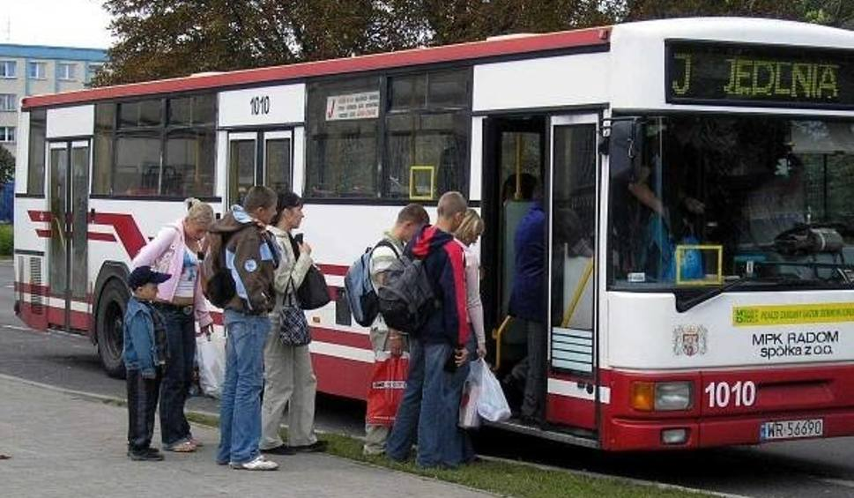
(komunikacja miejska, fot. Echo Dnia)

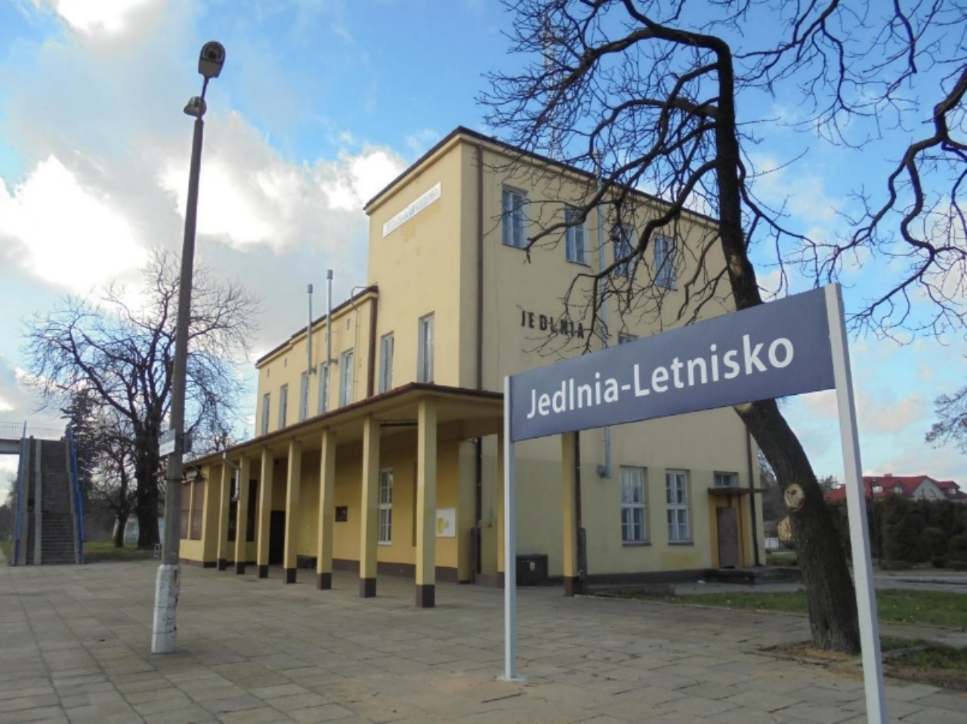
(dworzec kolejowy w Jedlni-Letnisku fot. Ogólnopolska Baza Kolejowa)

Transport zbiorowy organizowany jest także przez przewoźników prywatnych;
m.in. linia S ze Słupicy do Radomia przez Jedlnię-Letnisko, jak również inne regularne kursy na trasie Kozienice – Radom przez miejscowości Siczki, Antoniówkę, Rajec Poduchowny oraz na trasie Zwoleń – Radom przez miejscowości Lasowice, Rajec Szlachecki.

OCHRONA PRZECIWPOŻAROWA - OSP W JEDLNI-LETNISKU

Na początku lat 20-tych ubiegłego wieku grupa mieszkańców z Janem Piekarskim na czele postanowiła powołać do życia służbę niosącą pomoc w razie pożarów w miejscowości Jedlnia-Letnisko oraz ówczesnej gminie Gzowice. Determinacja i zaangażowanie społeczne przyniosło efekt, gdyż w 1928 r. powstała oficjalnie działająca Ochotnicza Straż Pożarna
w Jedlni-Letnisku. Systematycznie pozyskiwano sprzęt gaśniczy w postaci ręcznej sikawki transportowanej wozu konnego oraz węży, mundurów i hełmów. W 1932 r. na Placu Wolności w Jedlni-Letnisku (u zbiegu ulic Radomskiej i 1000-lecia) wybudowana została pierwsza drewniana remiza, która służy strażakom aż do 1992 r.
Jednostka w 1995 r. została włączona do Krajowego Systemu Ratownictwa Gaśniczego. Aktualnie zrzesza 45 druhów czynnie uczestniczących w działalności ratowniczej na rzecz lokalnej społeczności. Druhowie społecznie uczestniczą w życiu mieszkańców gminy organizując pokazy swoich umiejętności, współorganizują Finały Wielkiej Orkiestry Świątecznej Pomocy czy prowadzą ogólnodostępną bezpłatną wioskę internetową w budynku kościelnym przy ul. Wojciechowskiego w Jedlni–Letnisku.
Od 2010 r. w jednostce realizowany jest program „Świadomość = Życie” w ramach którego Druhowie nauczają pierwszej pomocy przedmedycznej w szkołach z terenu powiatu radomskiego oraz prowadzą warsztaty ratownicze w strażnicy. OSP Jedlnia-Letnisko dysponuje trzema samochodami ratowniczo – gaśniczymi MAN 18.320 GBA 4,6/29,
Jelcz GCBA 5/32 i MAN 13.280 GBA 2,5/16.
Jednostka posiada również lekki samochód ratownictwa wodnego Nissan Pickup SLRw wraz z łodzią hybrydową ratowniczą oraz lekki samochód kwatermistrzowski Ford Transit SLBus. Jednostka podejmuje działania gaśnicze, z zakresu ratownictwa drogowego, wodnego, powodziowego, medycznego, chemicznego oraz ekologicznego nie tylko w gminie, ale także na terenie powiatu, województwa, a w razie potrzeby nawet kraju.
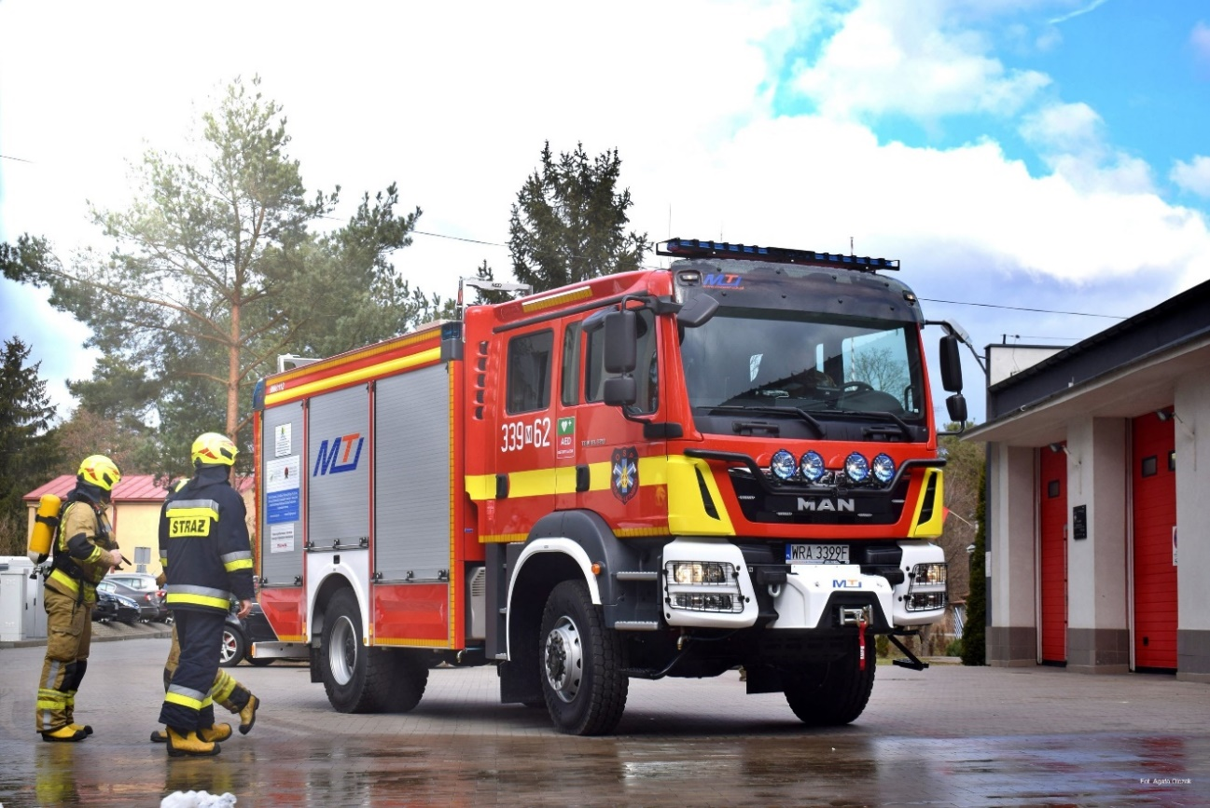
(nowy samochód ratowniczo-gaśniczy, fot. Agata Olczak)

ORGANIZACJE POZARZĄDOWE


Aktywność obywatelska mieszkańców Jedlni-Letnisko, a także terenu całej Gminy przejawia się w działaniu licznych stowarzyszeń. Gmina Jedlnia-Letnisko wchodzi w skład Lokalnej Grupy Działania „Dziedzictwo i Rozwój” – to stowarzyszenie działające na rzecz rozwoju obszarów wiejskich.
W skład LGD „Dziedzictwo i Rozwój” poza Gminą Jedlnia-Letnisko wchodzą gminy:
- Jastrzębia,
- Pionki,
- Policzna,
- Zwoleń,
- Gózd,
- Tczów,
- Przyłęk,
- Kazanów,
- Ciepielów.
Stowarzyszenie uwzględnia ochronę oraz promocję środowiska naturalnego, krajobrazu i zasobów historyczno-kulturowych, rozwój turystyki oraz popularyzację i rozwój produkcji wyrobów regionalnych.

Stowarzyszenie realizuje swój cel w szczególności poprzez m.in.: organizowanie
i finansowanie:
- przedsięwzięć o charakterze informacyjnym lub szkoleniowym,
- imprez kulturalnych,
- działalności propagandowej, promocyjnej, informacyjnej i poligraficznej.

Lokalna Grupa Działania „Dziedzictwo i Rozwój” prowadzi bezpłatne doradztwo
w zakresie przygotowywania projektów związanych z realizacją Lokalnej Strategii Rozwoju, realizacje i umożliwia współpracę i wymianę doświadczeń z instytucjami publicznymi
i organizacjami pozarządowymi działającymi w zakresie objętym celem Stowarzyszenia
na poziomie krajowym i międzynarodowym, oraz prowadzi inne działania mające na celu wspieranie instytucjonalne, organizacyjne i finansowe inicjatyw na rzecz społeczności wiejskiej i małych miast.

Stowarzyszenie o nazwie Stowarzyszenie Lokalna Grupa Działania „Krzemienny Krąg” zwane dalej LGD jest partnerstwem trójsektorowym, składającym się z przedstawicieli sektora publicznego, gospodarczego i społecznego, w tym mieszkańców. LGD działa jako stowarzyszenie i jest dobrowolnym, samorządnym, trwałym zrzeszeniem osób fizycznych
i osób prawnych, w tym jednostek samorządu terytorialnego, mającym na celu działanie
na rzecz obszarów wiejskich, a w szczególności:
- Opracowywanie i realizację dokumentów planistycznych, takich jak Zintegrowana Strategia Rozwoju Obszarów Wiejskich i Lokalna Strategia Rozwoju oraz Strategia Rozwoju Lokalnego Kierowanego przez Społeczność (LSR).
- Podejmowanie inicjatyw i działań mających na celu pobudzenie aktywności społeczności lokalnych oraz ich czynny udział w opracowywaniu i realizacji LSR.
- Propagowanie działań na rzecz realizacji LSR, pozyskiwanie partnerów i źródeł finansowania LSR, w tym z programów pomocowych.
- Udzielanie wsparcia mieszkańcom obszaru objętego LSR w zakresie przygotowania projektów i pozyskiwania środków na ich realizację, w tym z programów pomocowych Unii Europejskiej.
- Kreowanie lokalnych produktów i usług, w szczególności turystycznych, tworzenie infrastruktury turystycznej.

POZOSTAŁE STOWARZYSZENIA MAJĄCE SIEDZIBĘ W MIEJSCOWOŚCI JEDLNIA-LETNISKO
Lp. | Nazwa Stowarzyszenia | Adres Stowarzyszenia | Dane rejestracji
1. | Stowarzyszenie Jedlnia Dzieciom | ul. Wojciechowskiego 9  26-630 Jedlnia-Letnisko | Nr 52 Starostwo Powiatowe  11.02.2014
2. | Stowarzyszenie Twórców Kultury „Orzeł” | ul. Radomska 43  26-630 Jedlnia-Letnisko | KRS 0000094929  02.04.2002
3. | Stowarzyszenie Przyjaciół Jedlni i Wrzosowa | pl. Piłsudskiego 3  26-630 Jedlnia-Letnisko | KRS 0000254940  11.04.2006
4. | GKS Jodła | ul. Radomska 43  26-630 Jedlnia-Letnisko | Nr 10 Starostwo Powiatowe  Zał.12 grudnia 1949
5. | Gminny Klub Seniora | ul. Radomska 43  26-630 Jedlnia-Letnisko | KRS 0000017959  07.06.2001
6. | Gminny Klub sportowy Róża | ul. Radomska 49  26-630 Jedlnia-Letnisko | Nr 25 Starostwo Powiatowe  06.02.2003
7. | Klub sportowy RDR | ul. Akacjowa 40  26-630 Jedlnia-Letnisko | Nr 38 Starostwo Powiatowe
8. | Klub Żeglarski IKAR | ul. Radomska 43  26-630 Jedlnia-Letnisko | Nr 59 Starostwo Powiatowe  13.02.2015
9. | Klub sportowy Taka Dojo | ul. Kolejowa 55 lok a  26-630 Jedlnia-Letnisko | Nr 45 Starostwo Powiatowe
10. | Klub sportowy TDK Jedlnia | ul. Grunwaldzka 13  26-630 Jedlnia-Letnisko | Nr 51 Starostwo Powiatowe

ODDZIAŁY STOWARZYSZEŃ CENTRALNYCH MAJĄCE SIEDZIBĘ
NA TERENIE MIEJSCOWOŚCI JEDLNIA-LETNISKO
Lp. | Nazwa Stowarzyszenia | Adres Stowarzyszenia
1. | Polski Związek Wędkarski Koło nr 9 „Źródełko” w Jedlni-Letnisku | ul. Nadrzeczna  26-630 Jedlnia-Letnisko
2. | Okręg Radomia Światowego Związku Żołnierzy Armii Krajowej Koło w Jedlni-Letnisku

FUNDACJE
Lp. | Nazwa Fundacji | Adres Fundacji | Dane dotyczące rejestracji
1. | Aktywnie kreatywnie | Ul. Brzozowa 16  26-670 Jedlnia  -Letnisko | KRS 0000689860  16.08.2017 r.
2. | My Future | Ul. Radomska 49  26-670 Jedlnia  -Letnisko | KRS 0000630090  29.07.2016

SPORT
Ludowy Klub Sportowy "JODŁA" powstał na przełomie 1948-1949 r. Fundamenty "Jodły" sięgają jednak wcześniejszego okresu - lat dwudziestolecia międzywojennego, kiedy to na terenie byłej gminy Gzowice, przy ówczesnej organizacji "STRZELEC" powstało kilka sekcji sportowych. Piłka nożna, lekkoatletyka i gimnastyka dały początek zorganizowanej działalności sportowej. W dalszej kolejności utworzono sekcję hokeja na lodzie (wspólnie z klubem "PROCH" Pionki) oraz samodzielnie zaczęto tworzyć sekcję bokserską.
W tym czasie widać już było pierwsze efekty tej działalności - na terenach przyległych
do torów kolejowych wybudowano ogrodzony stadion wraz ze świetlicą. Znajdowały
się na nim: boisko do piłki nożnej, siatkówki, 100 metrowa bieżnia oraz skocznie do skoku wzwyż i w dal. Nastały jednak lata koszmaru okupacji hitlerowskiej, kiedy sport zamarł, a stadion kompletnie zniszczono i rozkopano głębokim rowem przeciwpancernym.
Pomimo zniszczeń, po wyzwoleniu Jedlni spod okupacji hitlerowskiej, sport zaczął odradzać się bardzo szybko. Już wiosną 1945 roku przy drużynie ZHP powstał harcerski klub sportowy. Młodzież zorganizowała również amatorski klub sportowy. Te mini kluby, nigdzie nie zrzeszone, posiadały po jednej sekcji piłkarskiej i siatkówki, a ich drużyny często rozgrywały mecze między sobą oraz z amatorskimi drużynami istniejącymi w tamtym okresie na terenie Radomia, Pionek i innych miejscowości ówczesnego powiatu radomskiego, w skład którego wchodziły wtedy takie miasta jak Białobrzegi, Przysucha, Szydłowiec i Kozienice. Choć nie była to działalność w zorganizowanych związkach sportowych, dała początek rozwojowi masowej kultury fizycznej, do której, jak to popularnie mówiono, zaczęła garnąć się młodzież.
Wkrótce sport na terenie naszej gminy nabrał charakteru zorganizowanego. Rozwojem sportu zaczęła zajmować się masowa organizacja – Związek Samopomocy Chłopskiej. Przy Zarządzie Powiatowym Związku Samopomocy Chłopskiej w Radomiu została zorganizowana Powiatowa Rada Sportu Wiejskiego, która jako prekursor wiejskiego związku sportowego zaczęła na swym terenie skupiać dotychczas działające sekcje i drużyny sportowe, organizując je w Ludowe Zespoły Sportowe.
W ten właśnie sposób w Jedlni-Letnisku powstał Ludowy Zespół Sportowy "Jodła", jako jeden z pierwszych na terenie ówczesnego województwa kieleckiego. W początkach działalności klubu reaktywowano sekcję piłki nożnej, siatkówki męskiej i lekkoatletyczną. Wspólnymi siłami mieszkańców wyrównano rozkopany teren byłego boiska piłkarskiego, z ociosanych okrąglaków zrobiono bramki, każdy piłkarz wyreperował własny sumptem otrzymane z "RADOMIAKA" stare, zdewastowane buty piłkarskie i kupiono za wspólne pieniądze piłkę. Takie było pierwsze wyposażenie drużyny. Środki na uzupełnienie sprzętu dla drużyny czerpano ze składek członkowskich, z dochodów z rozgrywanych meczy oraz z organizacji zabaw. Stopniowo uzupełniano sprzęt z różnych źródeł. Zaczęła napływać pomoc z Powiatowej i Wojewódzkiej Rady LZS. Następnie powstała sekcja tenisa ziemnego, a drużynę zgłoszono do rozgrywek kieleckiego OZTZ.
W parze z zakładaniem poszczególnych sekcji szły wyniki sportowe. Drużyna piłki nożnej uzyskała awans do klasy A okręgu kieleckiego, siatkarze zdobyli mistrzostwo powiatu, a dobre wyniki sekcji lekkoatletycznej i tenisa ziemnego wpływały na coraz większe zainteresowanie działalnością "Jodły" u wojewódzkich i powiatowych władz Zrzeszenia. Rosła także popularność sportu w społeczeństwie osiedla. Na dzień l stycznia 1953r.
LZS "Jodła" liczył już 240 członków, z czego wszyscy brali czynny udział w życiu sportowym lub kulturalno - oświatowym. Istniało wówczas 12 sekcji:
- hokeja na lodzie,
- piłki nożnej,
- piłki siatkowej kobiet i mężczyzn,
- zapasów,
- strzelecka,
- piłki ręcznej,
- tenisa ziemnego,
- tenisa stołowego,
- narciarska,
- gimnastyczna,
- kulturalno – oświatowa.
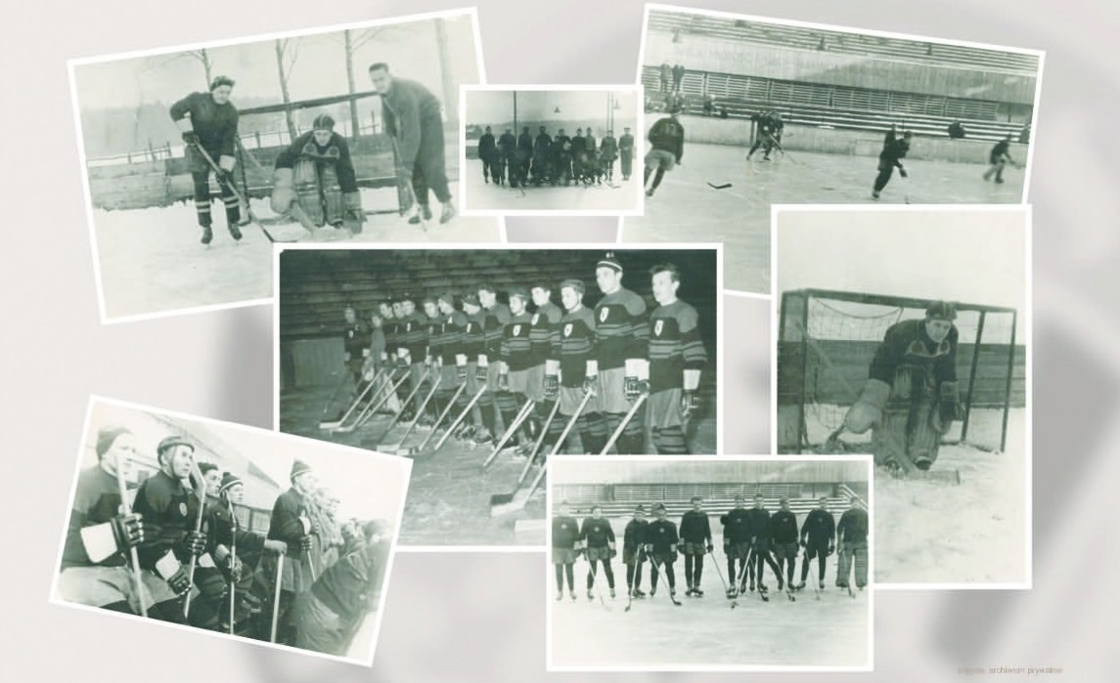
(drużyna hokeja – zdjęcie archiwalne)
Jednak LZS, na tak szeroko zakrojoną działalność sportową, posiadał szczupłą bazę urządzeń sportowych. Hokeiści przy pomocy zapalonych sympatyków wybudowali
na wylewach lodowisko z oświetleniem, tenisiści z trudem utrzymywali korty tenisowe, strzelcy odremontowali w lesie poniemiecką strzelnicę, siatkarki i siatkarze rozgrywali mecze i trenowali na prywatnym korcie Państwa Szczepańskich. Właśnie korty tenisowe i lodowisko były najładniejszymi obiektami sportowymi. Zaczęto więc poważnie myśleć o budowie stadionu sportowego.
Wyniki osiągane w sporcie kwalifikowanym były podstawą do ubiegania się o tę budowę. Hokeiści trzykrotnie ubiegali się o awans do II ligi zajmując każdorazowo II miejsca. Józef Jaworski, bracia Surmowie, Zdzisław Bielawski, Zygmunt Dygas, Janusz Wojciechowski, Jerzy Wolak, Eugeniusz Wójcik, Franciszek Zieliński, Zenon Walaszek, Piotr Sowiński, Tadeusz Zieliński i Marek Kucharczyk przegrali z istniejącym już wtedy w polskim sporcie ukrytym zawodowstwem. Inne sekcje nie pozostawały w tyle. Strzelcy zostali mistrzami województwa kieleckiego, szóstka siatkarzy: Holisz, Tomaszewski, Jarząbek, Woś, Dzierko, Walaszek dwukrotnie z rzędu zdobywała mistrzostwo województwa kieleckiego na letnich spartakiadach. Na spartakiadach centralnych nasi lekkoatleci reprezentowali woj. kieleckie, a chorążym tej ekipy był Józef Jaworski.
Sześcioosobowa drużyna narciarzy w składzie: Mieczysław Posłuszny, Bogdan Stawczyk, Marek Szczepański, Konrad Papiński, Leon Wołukanis i Janusz Wojciechowski uczestniczyła w rajdach świętokrzyskim i wysokogórskim uzyskując złotą Górską Odznakę Narciarską.
22 lipca 1954 roku to dzień, który otworzył kolejny etap w działalności klubu. Tego bowiem dnia oddany został do użytku nowy, wybudowany w znacznej mierze siłami mieszkańców, stadion na Kolonce. Znajdowało się na nim boisko do gry w piłkę nożną i siatkową, wszystkie urządzenia do uprawiania lekkiej atletyki: bieżnia, skocznia i rzutnie. Było na nim również lodowisko – duma klubu, oświetlone, wybudowane dzięki ogromnej pasji działaczy, zawodników i kibiców.
31 maja 1957 roku, Ludowy Klub Sportowy “Jodła" decyzją prezydium Rady Narodowej w Kielcach został zarejestrowany. W tym czasie Komitet założycielski LKS "Jodła" tworzyli: Michał Poduszczak, Zdzisław Bielawski, Władysław Woś, Henryk Nowocień, Stanisław Sobczak, Teofil Kłeczek, Mieczysław Posłuszny, Zbigniew Holisz, Irena Chmielewska, Józef Surma, Henryk Michalski, Piotr Sowiński, Adela Sobczyk, Tadeusz Korczak i Franciszek Grzywacz.
Przełom lat 50 i 60 to 6 działających sekcji i 136 zawodników. Klub uczestniczył w rozgrywkach różnych szczebli, nie osiągał jednak wyników, które choćby w części mogły być porównywalne do pierwszych lat jego działalności. Pod koniec lat 60 prezesem klubu została Pani Anna Krupa, a członkami zarządu ludzie bardzo młodzi. Ta generalna zmiana warty spowodowała ożywienie działalności. Do klubu przybywało młodzieży, w jego rejestrach znalazły się całe rodziny: 4 barci Kucharskich, po 5 osób z rodziny Krawczyków i Kowalczyków, 4 osoby z rodziny Sosnowskich, "piątka" Barszczów. Nastąpiły próby reaktywowania niektórych sekcji. Sporo było zapału, chęci pokazania się i sprawdzenia w rywalizacji. Ten stan rzeczy trwał do 1977 roku, później nastąpił zauważalny niestety regres w działalności klubu. W 1981 roku w klubie działały trzy sekcje, w 1982 roku dwie, a w 1983 roku jedna - brydż sportowy. W tym czasie uzdolniona sportowo młodzież z Jedlni Letnisko zasilała radomskie kluby, zamożniejsze, działające przy dużych zakładach przemysłowych. Można w tym czasie mówić o prawie dwuletnim całkowitym zaniechaniu działalności, począwszy od roku 1981.
Wreszcie w 1983 r. coś wyraźnie drgnęło w działalności klubu. Ówczesny Naczelnik Gminy Pan Leon Brzoza skupił wokół siebie grupę ludzi, wspólnie z którymi podjął udaną próbę reaktywowania działalności klubu. Istniejące na terenie gminy zakłady pracy udzieliły wsparcia finansowego. W skład zarządu weszli przedstawiciele GS, SKR i BS. Pomocy udzieliły ponadto "Jedlimex" i Ceramiczna Spółdzielnia Pracy. Po regresie w całej kulturze fizycznej nastąpił wzrost zainteresowania młodzieży gminy Jedlnia Letnisko sportem oraz aktywnymi formami wypoczynku. Postawiło to przed działaczami wymóg poprawy stanu bazy i urządzeń sportowych i doskonalenia zasad finansowania tej działalności, co osiągnięto przy pomocy i zaangażowaniu władz Gminy i wojewódzkiego Zrzeszenia LZS.
Pod koniec 1983 r. klub posiadał trzy sekcje: piłkę nożną, brydż sportowy i żeglarstwo. Dziewięciu żeglarzy – członków klubu, wzięło udział w rejsie po Morzu Bałtyckim na żaglowcu "Pogoria".
W 1984 r. klub uroczyście obchodził 35 lecie swojego istnienia. Uroczystość zorganizowali ci, którzy mieli swoje zasługi w reaktywacji klubu: Leon Brzoza, Marian Frączek, Lechosław Korba, Piotr Gos, Roman Brzozowski, Sławomir Krawczyk, Witold Nadolski, Roman Krawczyk, Władysław Błaszko, Wojciech Szczepański, Jerzy Skrzypczak.
Zakres działalności i wyniki Klubu już nigdy nie osiągnęły stanu z okresu jego największych sukcesów. Ale i sytuacja w kraju nie sprzyjała rozwojowi sportu masowego, amatorskiego. Wszechwładny pieniądz wkroczył do każdej dziedziny życia i sportu niestety też nie ominął. W działalności klubu nastąpiła pewna stagnacja. Poza sekcją piłki nożnej, która balansowała na krawędzi "A" i "B" klasy oraz sekcją brydża sportowego, brakowało dążeń do rozwoju innych dyscyplin sportu. Jeszcze w 1986 r., kiedy prezesem był Andrzej Barszcz, klub posiadał 3 sekcje: piłki nożnej, brydża sportowego i tenisa stołowego. Powołano wtedy jeszcze dodatkowo sekcję żeglarską oraz szachową, ale ich żywot był krótki. Kolejni prezesi – Czesław Gębczyk i Piotr Gos utrzymywali jednak działalność klubu, znajdując grupę młodych, chętnych do uprawiania sportu, sami będąc też czynnymi zawodnikami. Budynek socjalny na stadionie był systematycznie dewastowany, stąd
też prezes Gos podjął decyzję o rozbiórce starego i budowie nowego budynku. Młodzież z Jedlni w tym czasie wspierało kilku starszych kolegów spoza terenu Gminy. Postawili oni sobie za cel awansować do rozgrywek "A" klasy w piłce nożnej. Upór i determinacja dały pożądany efekt - w 1993 r., po barażach, uzyskali awans do "A" klasy i grają w niej do dnia dzisiejszego, osiągają różne wyniki, jednak nigdy nie grozi im widmo degradacji.
W 1994 r. walne zebranie członków klubu powołało nowy zarząd z Janem Krakowiakiem na czele. Jesienią 1998 roku, decyzją walnego zebrania członków OZPN w Radomiu, wprowadzony został obowiązek posiadania w klasie "A" drużyny juniorów. Klub "Jodły" miał wtedy kłopoty z zestawieniem drużyny juniorów. Na szczęście będąca w podobnej sytuacji, sąsiadująca z nim w tabeli "Wiktoria" Radom rozgrywająca swe mecze w Rajcu, postanowiła połączyć swe siły z "Jodłą". Zarządy Klubów doszły do porozumienia i tak w lipcu 1998 roku kluby połączyły się w jeden klub o nazwie LKS "Jodła-Wiktoria".
Obecnie LKS "Jodła" wróciła do swej dawnej nazwy. Działają w niej dwie sekcje:
- piłki nożnej "A" klasa seniorów i juniorów,
- brydża sportowego "A" klasa.
Wyczynowo sport w klubie uprawia około 50 zawodników, a sam klub liczy łącznie
ok. 80 członków.
10 marca 2012 r. w siedzibie OSP w Jedlni-Letnisku Nadzwyczajne Walne Zgromadzenie Ludowego Klubu Sportowego „Jodła" Jedlnia-Letnisko przyjęło nowy statut. Zmieniło się logo klubu jak i jego nazwa, która brzmi - Gminny Klub Sportowy „Jodła" Jedlnia-Letnisko.
26 sierpnia 2017 r. miało miejsce uroczyste otwarcie, po gruntownej przebudowie stadionu w Kolonce. W GKS Jodła działają drużyny: seniorów, juniorów, trampkarz
i młodzików. Drużyna seniorów występuje w Radomskiej klasie A. Mecze i treningi odbywają się na stadionie w Kolonce. Nadrzędnym celem klubu jest promowanie gminy, integracja środowiska i stwarzanie młodzieży warunków do rozwoju umiejętności sportowych.
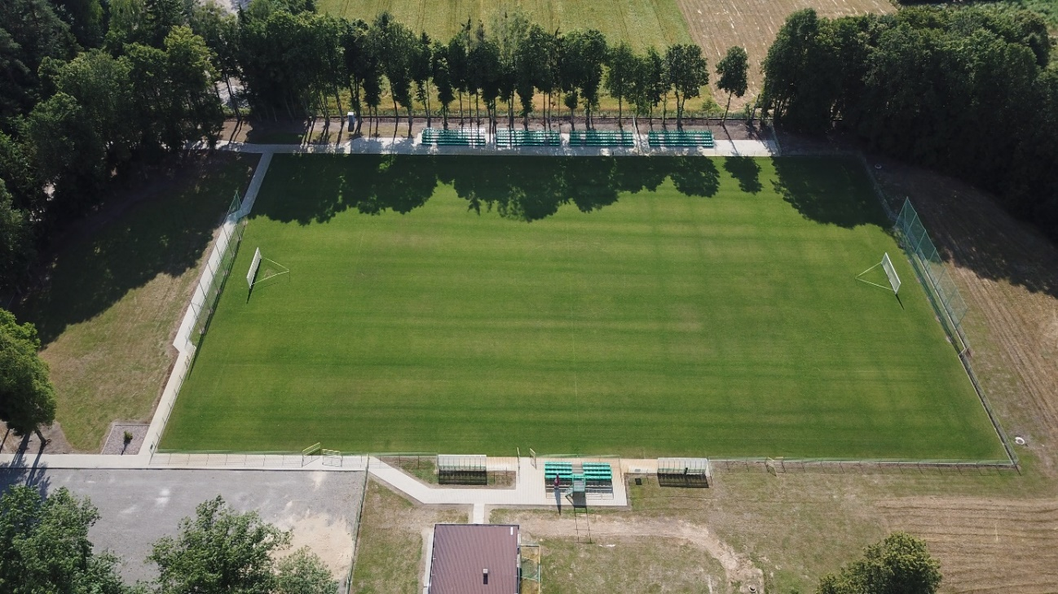
(widok na płytę stadionu w Kolonce)
Klub żeglarski IKAR
Klub Żeglarski „Ikar” kultywuje tradycje powstałego w 1982 r. Harcerskiego Klubu Żeglarskiego „IKAR”. Początkowo założony przy szkole podstawowej w Jedlni-Letnisku,
a z czasem działający również w swoich filiach w pobliskiej Słupicy oraz Iłży. Harcerze
- żeglarze z IKAR-a działali w latach 80-tych. „IKAR” organizował obozy stałe i wędrowne na Mazurach i Kaszubach, rejsy zatokowe i morskie. Żeglarze ścigali się w regatach
od zalewu Szczecińskiego po jezioro Solińskie. Harcerski Klub Żeglarski „IKAR” zakończył swoją działalność w 1988 r.
W latach 1989-2014 nie było w Jedlni-Letnisku żadnej organizacji skupiającej żeglarzy. Co nie znaczy, że nie było ludzi, dla których żeglarstwo było życiową pasją. Osoby te organizowały się w grupach koleżeńskich i nadal żeglowały turystycznie. W roku 2014 grupa żeglarzy w tym paru członków „starego” IKAR-a po kilku spotkaniach zainicjowała powołanie (reaktywację) KŻ IKAR. Wynikiem tego było zebranie założycielskie w dniu
8 lutego 2015 r. Grupę inicjatywną stanowili m.in. Joanna Wiśniewska, Miłosz Brzozowski, Robert Dąbrowski, Damian Szubski, Piotr Wiśniewski, Romuald Chmielewski, Paweł Wójcik, Jerzy Sztuk, Marek Stanke, Robert Kwiędacz i Marek Kwaśnik.
W dniu 13 lutego 2015 r. nastąpiła rejestracja Stowarzyszenia Klub Żeglarski „IKAR” Jedlnia-Letnisko. Rozpoczęty został nowy etap w działalności żeglarskiej w Jedlni-Letnisku. Aktualnie klub liczy 44 działaczy, ludzi o różnej profesji i w różnym wieku, połączonych żeglarską pasją. Wśród członków są żeglarze z profesjonalnymi uprawnieniami, instruktorzy żeglarstwa PZŻ i inspektor techniczny PZŻ, a także biegły sądowy z dziedziny żeglarstwa. Klub skupia osoby z uprawnieniami pedagogicznymi, ratownika medycznego, ratownika wodnego oraz miłośników żeglarstwa regatowego, turystycznego, windsurfingu, skimboardingu, żeglarstwa bojerowego a także kajakarstwa.
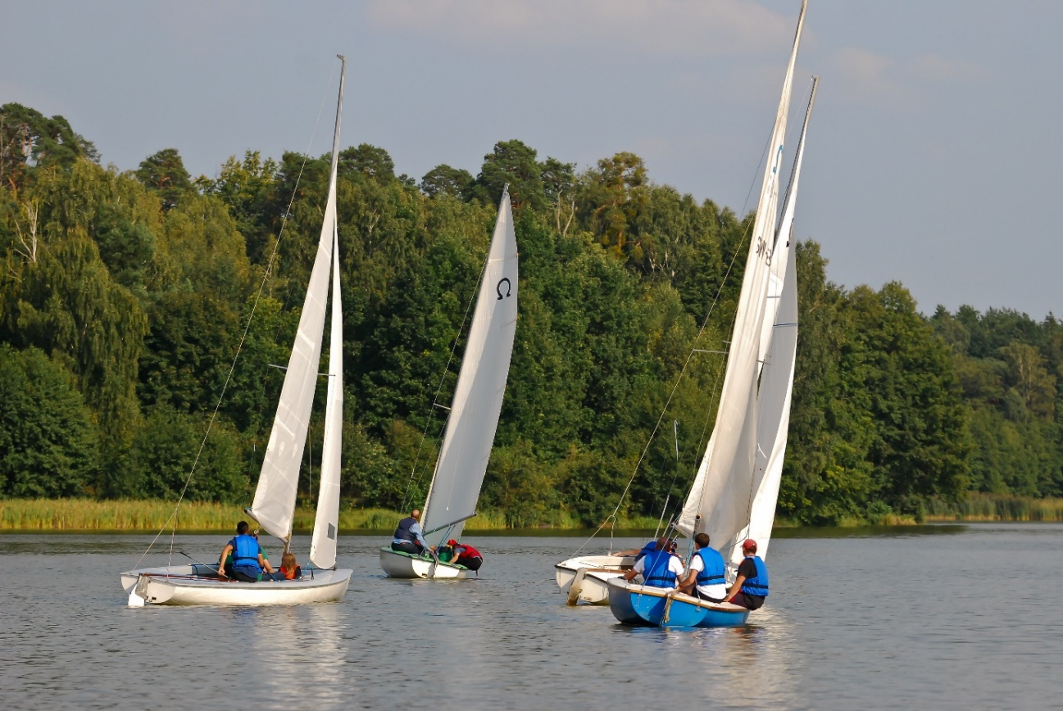
(regaty na Zalewie w Siczkach, fot. Julia Dąbrowska)
Dzięki użyczonej przez Wójta Gminy Jedlnia-Letnisko stanicy przy ul. Nadrzecznej klub rozpoczął statutową działalność:
- prowadzenie szkółki żeglarskiej dla dzieci (jachty klasy Optymist),
- szkolenia na stopień żeglarza jachtowego i sternika motorowodnego,
- prowadzenie wypożyczalni sprzętu wodnego (rowery wodne, kajaki, jachty żaglowe),
- organizacja imprez dla dzieci integracyjnych z udziałem osób z niepełnosprawnością (Dzień Dziecka na stanicy, Dzień integracyjny, Obierz kurs na przygodę),
- organizacja warsztatów marynistycznych – szkutniczych dla dzieci i dorosłych
(„Zalew Możliwości”),
- organizacja imprez integracyjnych dla członków klubu i sympatyków żeglarstwa (ogniska z szantami, wieczory żeglarskie),
- organizacja regat żeglarskich (w klasie Omega, Open – 505/470/420 i Optymist),
- udział w imprezach żeglarskich i wodnych organizowanych przez inne organizacje (regaty, rejsy, spływy, koncerty, targi, itd.),
- udział w życiu publicznym, kulturalnym i społecznym wspólnoty lokalnej.

OŚWIATA I KULTURA

Na terenie Gminy Jedlnia-Letnisko funkcjonują cztery publiczne szkoły podstawowe
z oddziałami przedszkolnymi oraz publiczne przedszkole, dla których organem prowadzącym jest Gmina Jedlnia-Letnisko oraz dwa niepubliczne przedszkola prowadzone przez podmioty prywatne, będące w ewidencji prowadzonej przez Gminę Jedlnia-Letnisko.
Gmina Jedlnia-Letnisko zapewnia bezpłatne nauczanie, wychowanie i opiekę
w Publicznym Przedszkolu w Jedlni-Letnisku oraz oddziałach przedszkolnych w wymiarze 10,5 godzin dziennie. Rodzice nie ponoszą dodatkowych opłat za pobyt dziecka w placówce (na podstawie Uchwały nr 36/203/2013r. z dnia 27 września 2013 r. Rady Gminy Jedlnia
-Letnisko). Do Publicznego Przedszkola w Jedlni-Letnisku uczęszcza 164 dzieci.

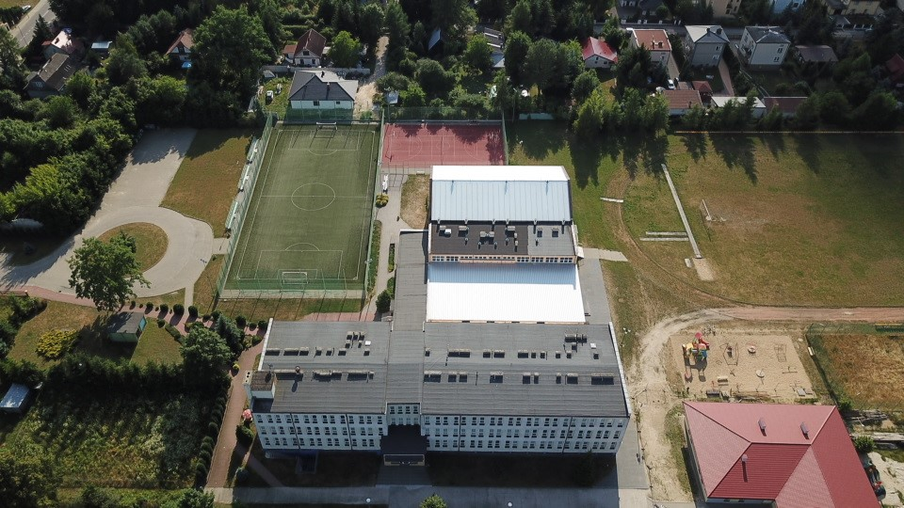
(PSP w Jedlni-Letnisku wraz z zapleczem sportowym (boisko wielofunkcyjne, Orlik, plac zabaw)

W Publicznej Szkole Podstawowej w Jedlni-Letnisku edukacją w roku 2020/2021 objętych jest 546 uczniów, 60 uczniów uczęszcza do oddziału przedszkolnego. W Publicznej Szkole Podstawowej w Natolinie uczy się 325 uczniów, w tym 34 uczniów uczęszcza
do oddziału przedszkolnego. Natomiast do placówki oświatowej w Myśliszewicach uczęszcza 317 uczniów, w tym 73 do oddziału przedszkolnego. W Publicznej Szkole Podstawowej
w Słupicy rok szkolny 2020/2021 rozpoczęło 110 dzieci w tym 36 przedszkolaków.
Na terenie Gminy Jedlnia-Letnisko znajdują się dwa Niepubliczne Przedszkola: „Happy Kids” w Jedln -Letnisku, a także „Niezapominajka” w Myśliszewicach.

Jednostki oświatowe są dobrze wyposażone w sprzęt komputerowy, multimedialny, sportowy, pomoce dydaktyczne oraz książki i czasopisma. Wszystkie placówki posiadają sale gimnastyczne. Obsługę finansowo - księgową dla tych jednostek sprawuje Gmina Jedlnia
-Letnisko – referat finansowy.

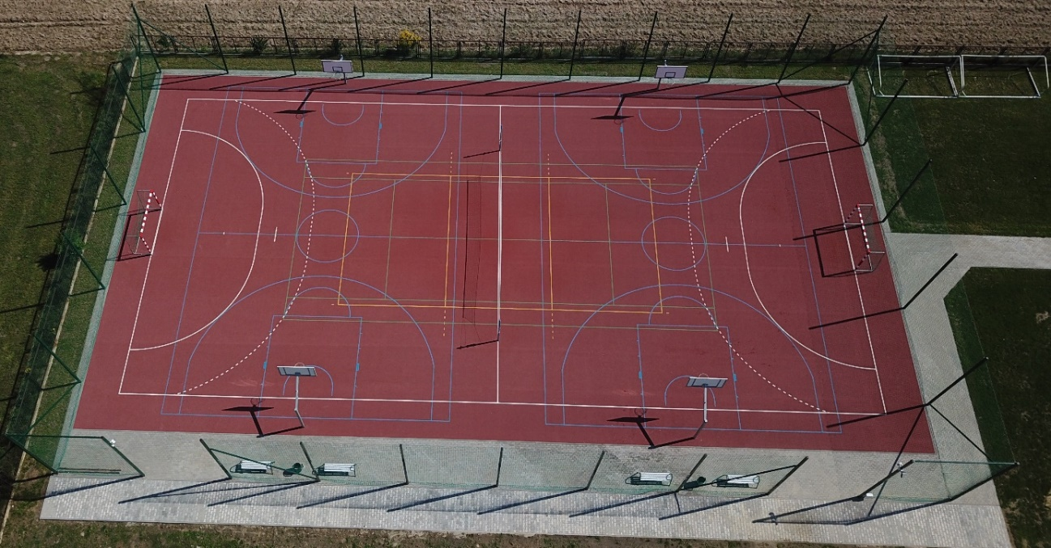
(boisko sportowe przy szkole w Myśliszewicach)

GMINNA BIBLIOTEKA PUBLICZNA W JEDLNI-LETNISKU

Gminna Biblioteka Publiczna w Jedlni-Letnisku służy zaspokajaniu i rozwijaniu potrzeb czytelniczych naszych mieszkańców, a także upowszechnianiu ich wiedzy
i informacji. Placówka powstała w 1947 r. Jednak już wcześniej podejmowano próby utworzenia choćby namiastki biblioteki w naszej miejscowości. W latach międzywojennych działała w Jedlni-Letnisku biblioteka szkolna przy szkole powszechnej z działem
dla dorosłych oraz niewielka biblioteka parafialna prowadzona społecznie przez siostry Annę i Amelię Krumm.
Biblioteka publiczna w Jedlni-Letnisku zaczynała swoją działalność w niewielkim (11,5 m2) pokoiku prywatnego domu, z liczbą 208 książek wypożyczonych przez Powiatową Bibliotekę w Radomiu. Wyposażenie placówki stanowiły 2 szafy na książki. Pierwszym bibliotekarzem został kierownik szkoły w Jedlni-Letnisku pan Jan Głębocki - to on właśnie użyczył części swojego domu na potrzeby biblioteki.

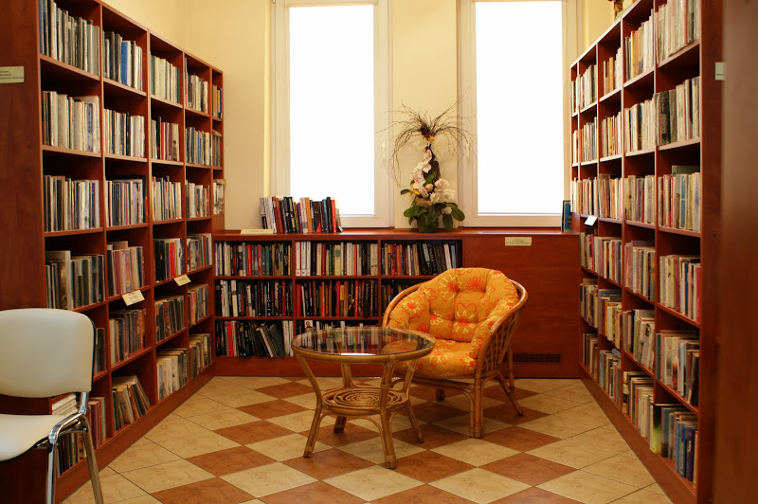
(wnętrze jednego z pomieszczeń gminnej biblioteki)

W 1948 r. działało już 5 punktów bibliotecznych podlegających gminnej bibliotece,
a rok później liczba ta wzrosła do 8. Biblioteka była czynna 3 dni w tygodniu, a korzystało
z niej wg statystyki 6% ogółu mieszkańców. Księgozbiór sukcesywnie powiększał się i liczba czytelników również wzrastała. Pod koniec 1953 r. zarejestrowano już 458 czytelników
i 3033 książek –w związku z tym biblioteka była otwarta już 5 dni w tygodniu po 3 godz.
Rok 1990 był przełomowym dla gminnej biblioteki. Ukończono wówczas budowę nowej siedziby Urzędu Gminy przy ulicy Radomskiej 43 i jedno skrzydło na parterze władze samorządowe przeznaczyły na potrzeby biblioteki. Nową, znakomitą lokalizację zyskała
nie tylko gminna biblioteka, ale również filia dla dzieci, przy czym ta ostatnia zmieniła jednocześnie nazwę na oddział dla dzieci.

Od 1990 r. więc, gminna biblioteka zajmuje 160m2 powierzchni w nowoczesnym, wyposażonym w media budynku. W bibliotece gromadzone są wydawnictwa z zakresu literatury pięknej polskiej i obcej, literatury niebeletrystycznej oraz dla dzieci i młodzieży. Księgozbiór jest systematycznie uzupełniany i aktualizowany, z uwzględnieniem potrzeb
i zainteresowań czytelników oraz bezustannie zmieniającego się kanonu lektur szkolnych.
W chwili obecnej dostępny jest księgozbiór w ilości 42 583 woluminów. Do grupy czytelników naszej biblioteki należą nie tylko mieszkańcy naszej gminy, ale również turyści, którzy coraz liczniej odwiedzają nasz region w czasie wakacji i ferii. Ogólna liczba czytelników wynosi 1630 osób, w tym 563 osoby uczące się, 538 osób pracujących, pozostali - 529. Gminna Biblioteka w Jedlni-Letnisku oferuje różnorakie formy pracy z czytelnikami poprzez: dyskusje na temat nowo zakupionej literatury, pomoc w doborze odpowiedniej
dla czytelnika książki, cykliczne spotkania z autorami książek, uczniami placówek oświatowych, jak również z wychowankami przedszkoli, organizację akcji "Narodowe Czytanie", a także organizację innych zajęć pozalekcyjnych dla dzieci i młodzieży.
Od kilkudziesięciu lat organizuje wystawy haftu, malarstwa, rzeźby, fotografii oraz metaloplastyki. Współpracuje zarówno z artystami profesjonalnymi jak i amatorami.
Gminna biblioteka nie poprzestaje jednak na tej działalności, organizujemy również lekcje biblioteczne i spotkania dla przedszkolaków i uczniów szkół w ramach zapoznania
ich z działalnością naszej instytucji i propagowania czytelnictwa.
FILIE BIBLIOTECZNE
Filia w Groszowicach
Groszowice 114
26-630 Jedlnia-Letnisko
Zbiory: 6289 woluminów.
Internet dla czytelników: 1 stanowiska komputerowe z bezpłatnym dostępem do internetu.
Filia w Gzowicach
Gzowice 1
26-630 Jedlnia-Letnisko
e-mail: bibliotekagzowice@wp.pl
Zbiory: 4 120 woluminy.
Internet dla czytelników: 1 stanowisko komputerowe z bezpłatnym dostępem.

Filia w Słupicy
Słupica 43 A
26-630 Jedlnia-Letnisko
e-mail: słupica.biblioteka@op.pl
Zbiory: 6 708 woluminów.
Internet dla czytelników: 1 stanowiska komputerowe z bezpłatnym dostępem.

GMINNY OŚRODEK KULTURY W JEDLNI-LETNISKU

Gminny Ośrodek Kultury w Jedlni-Letnisku jako instytucja kultury został powołany do życia na podstawie uchwały z dnia 24 listopada 2015 r. nr XIV/101/2015 Rady Gminy Jedlnia- Letnisko. Swoją działalność rozpoczął z początkiem 2019 roku. Placówka mieści
się na parterze budynku po byłym Komisariacie Policji w Jedlni-Letnisku przekazanym
na działalność kulturalną przez Starostę Radomskiego, decyzją Wojewody Mazowieckiego. Są to trzy pomieszczenia wraz z sanitariami. Z uwagi na małą ilość miejsca, ośrodek korzysta również z pomieszczeń Domu Formacji i Kultury „Przystań”. Obecnie opracowana jest koncepcja rozbudowy GOK wraz z budową sali widowiskowej na 200 osób.
Do podstawowych zadań Gminnego Ośrodka Kultury w Jedlni-Letnisku należy:
1) rozpoznanie, rozbudzenie zainteresowań i potrzeb kulturowych społeczeństwa;
2) kształtowanie wzorów aktywnego uczestnictwa w kulturze;
3)współdziałanie z innymi instytucjami upowszechniania kultury, towarzystwami, stowarzyszeniami, społecznym ruchem kulturalnym w rozwijaniu oraz zaspakajaniu potrzeb kulturalnych społeczeństwa gminy.
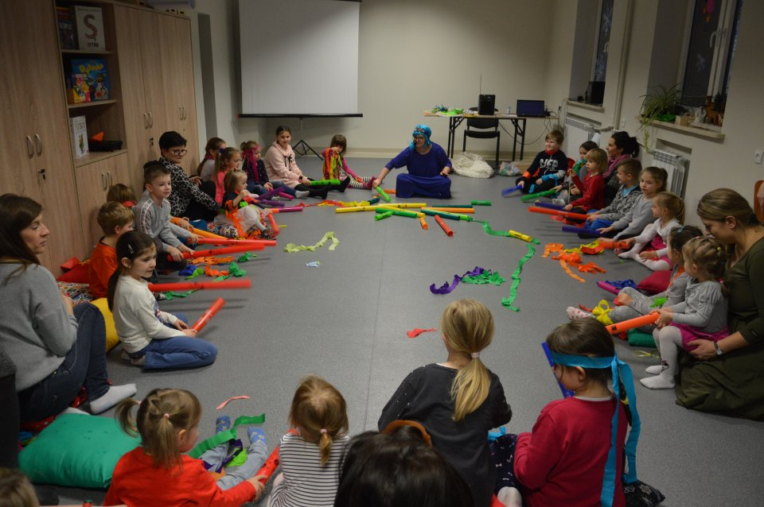
(zajęcia w Gminnym Ośrodku Kultury w Jedlni-Letnisku)
W Gminnym Ośrodku Kultury odbywa się wiele wydarzeń kulturalnych oraz zajęć prowadzonych w systemie tygodniowym.
Funkcjonują tu zespoły i koła zainteresowań takie jak:
- warsztaty nauki gry na pianinie,
- nauka gry na gitarze,
- warsztaty wokalne,
- Akademia Rękodzieła,
- warsztaty kreatywne,
- „Muzyczne podróże”.

Ogółem Gminny Ośrodek Kultury odwiedza cotygodniowo ponad 50 osób w różnym przedziale wiekowym.
Do ważniejszych wydarzeń organizowanych przez GOK należą m.in.:
- wyjazdy dzieci z terenu Gminy Jedlni-Letnisko na poranki z teatrem
do Centrum Aktywności Lokalnej w Pionkach oraz Amfiteatru w Radomiu,
- warsztaty Osób Niepełnosprawnych z terenu Gminy Jedlnia-Letnisko,
- regaty diecezji Radomskiej im ks. dr Zdzisława Domagały,
- koncerty muzyki klasycznej Śpiewającej Rodziny Kaczmarek,
- Dożynki Gminne,
- spotkania z Mikołajem w sołectwach,
- bale karnawałowe w sołectwach,
- dzień dziecka,
- Festyn Strażacki,
- Sylwester pod Gwiazdami.
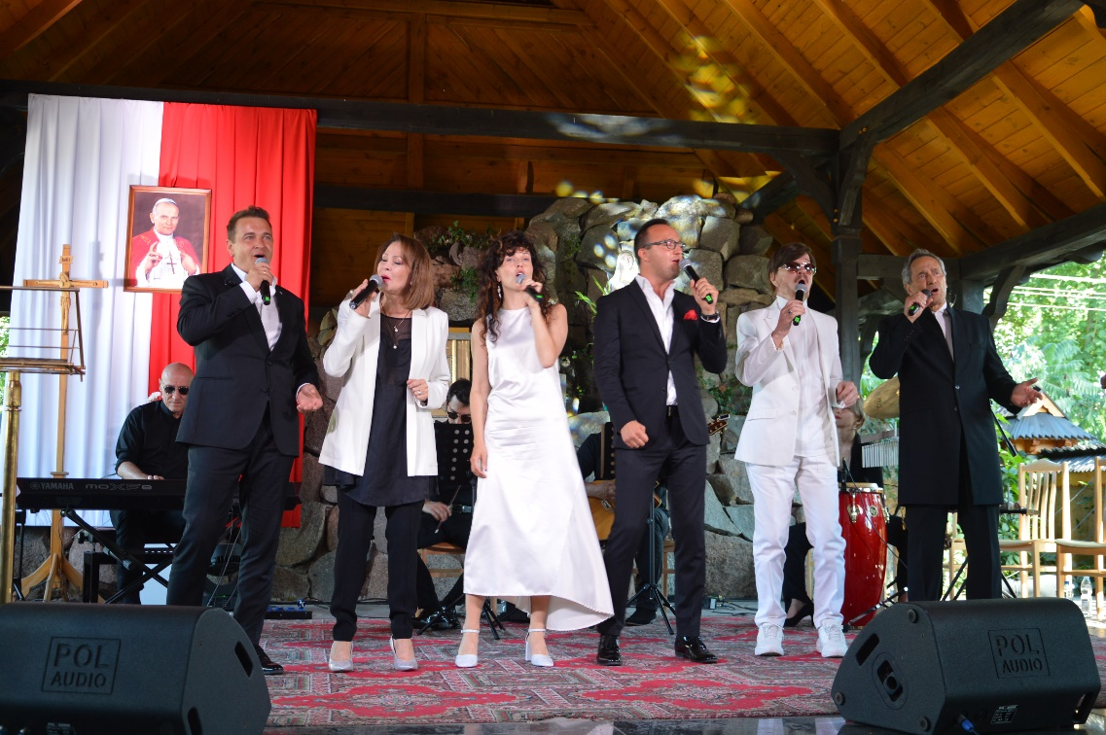
(koncert z okazji 100 rocznicy urodzin Jana Pawła II)

Na szczególną uwagę zasługują wydarzenia o charakterze patriotycznym:
  - Dzień Pamięci Żołnierzy Wyklętych,
  - Rocznica śmierci majora Franciszka Jaskulskiego „Zagończyka”,
  - Bieg Tropem Wilczym,
  - Uroczystości związane z obchodami święta 3 maja,
  - Uroczystości organizowane z okazji rocznicy zakończenia II Wojny Światowej,
  - Bieg Traktatu Wersalskiego,
  - Rocznica wybuchu Powstania Warszawskiego,
  - Rocznica Odzyskania Niepodległości,
  - Rocznica agresji sowieckiej na Polskę,
  - Rocznica Zakończenia II Wojny Światowej.
Uroczystości te odbywają się z udziałem mieszkańców oraz uczniów i młodzieży
z placówek oświatowych z terenu gminy Jedlnia-Letnisko.
GOK organizuje zajęcia dla dzieci w ramach ferii zimowych, warsztaty letnie i zajęcia wakacyjne dla dzieci.
W pięknym drewnianym kościele z podcieniami, gdzie obok siedzibę ma GOK możemy również obejrzeć wystawy plastyczne – malarstwo, grafika – wernisaże wystaw.
Gminny Ośrodek Kultury współpracuje również z Gminnym Klubem Seniora.

TURYSTYKA

Jedlnia-Letnisko jest miejscowością letniskową, od pocz. XX w. chętnie odwiedzaną. Na jej atrakcyjność wpływ miało utworzenie w 1976 r. w Siczkach zalewu na rzece Gzówce. Położenie na skraju Puszczy Kozienickiej powoduje, że panuje tu specyficzny mikroklimat sprzyjający rozwojowi fauny i flory. Ostatnie lata przyniosły rozbudowę bazy wypoczynkowo – rekreacyjnej: Ośrodek Szkoleniowo-Wypoczynkowy Lasów Państwowych, prywatne pensjonaty „Relaks” i „Wodnik” oraz ośrodek hotelowo - gastronomiczno - handlowy
„Pod Różami”. Bliskie sąsiedztwo dużej aglomeracji miejskiej – Radomia sprzyja rozwojowi turystyki na terenie gminy obfitującej w bogactwo przyrodnicze. Miejscowości gminy wykorzystywane są przez mieszkańców miasta jako miejsce krótkich, najczęściej jednodniowych wycieczek turystycznych.

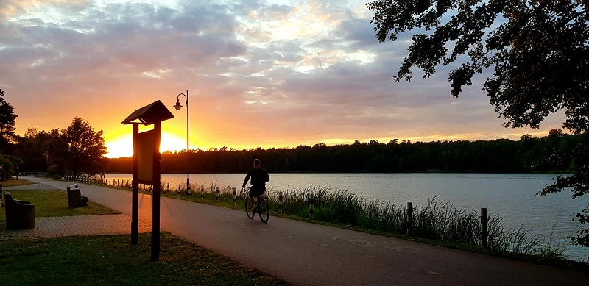

Trasy piesze i rowerowe na terenie Gminy Jedlnia-Letnisko

Przez rezerwat „Jedlnia” przechodzi czarny szlak turystyczny, który swój początek
ma w Jedlni-Letnisku, a następnie przechodzi właśnie przez rezerwat, a później Kolonkę, Kieszek, Stoki i Lewaszówkę. Na terenie rezerwatu znajdują się mogiły zakładników pomordowanych przez hitlerowców podczas II wojny światowej. W Jedlni-Letnisku rozpoczyna się szlak rowerowy, który prowadzi do Radomia. Jego całkowita długość
to 12 km. Trasa przebiega głównie przez tereny rolnicze. Z ciekawych miejsc na szlaku należy wyróżnić dolinę rzeki Pacynki. Występuje tam wiele rzadkich gatunków zwierząt i roślin. Cała trasa kończy się blisko lotniska w Radomiu. Miłośnicy jednośladów często korzystają również ze szlaku rowerowego, który rozpoczyna się przy Leśnym Ośrodku Edukacyjnym w Jedlni-Letnisku, a następnie przebiega przez rezerwat przyrody „Jedlnia” i „Ciszek”. Cała trasa ma długość 17,5 km, a jej przejechanie zajmuje ponad 60 minut.
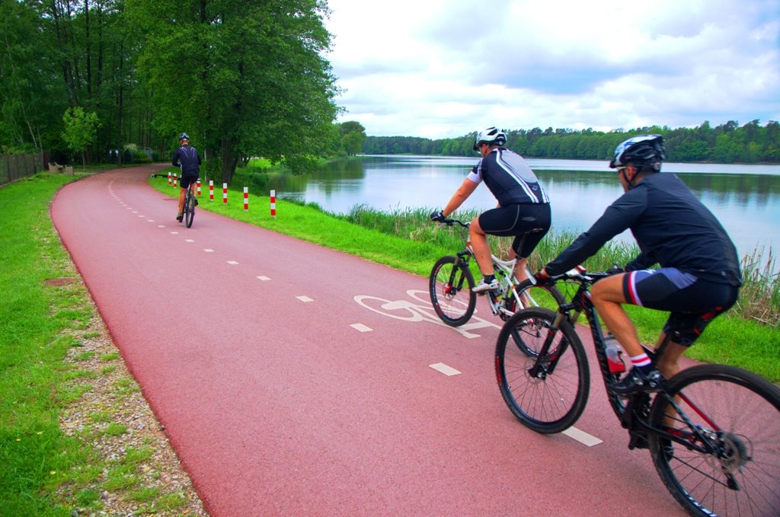
(trasa rowerowa wzdłuż zalewu)

Trasy piesze
- Szlak zielony - długość szlaku 44,8 km. Stacja PKP Pionki Zachodnie – Sokoły
- uroczysko „Marybór”- „Mysie Górki” – rezerwat „Jedlnia” – Rajec-Letnisko – Rożki PKP
- Szlak żółty – długość szlaku 22,2 km. Garbatka-Letnisko – Garbatka Długa – Policzna – Antoniówka – „Gajówka Miodne” – Linów – Miodne
- Szlak czarny – długość 15,1 km. Jedlnia-Letnisko – rezerwat „Jedlnia” – Kieszek
– Stoki – Lewaszówka PKS
Trasy rowerowe
- Szlak czarny – długość 12 km. Radom lotnisko – Sadków- Groszowice – Jedlnia
-Letnisko PKP
- Szlak żółty – długość 51,1 km. Lesiów PKP – Jastrzębia – rezerwat „Ciszek”
– Kieszek – Jedlnia-Letnisko – Słupica – rezerwat „Ługi Helenowskie” – „Gajówka Miodne”- Antoniówka – Policzna – Czarnolas
- Szlak zielony – długość 17,5 km. Leśny Ośrodek Edukacyjny im. Andrzeja Zalewskiego w Jedlni-Letnisku – rezerwat „Jedlnia” – rezerwat „Ciszek” - Leśny Ośrodek Edukacyjny im. Andrzeja Zalewskiego w Jedlni-Letnisku
Zabytkowe wille w Jedlni-Letnisku
Przy obecnej ulicy Nadrzecznej, na przełomie XIX i XX wieku, zaczęły powstawać pierwsze domy letniskowe stawiane na wzór podwarszawskich willi w stylu "świdermajer".
"Świdermajer" to styl budownictwa drewnianego, wzorowany na tradycyjnych budowlach mazowieckich, rosyjskich i szwajcarskich. Jego twórca - Michał Elwiro Andriolli, wzbogacił wille o drewniane, ażurowe werandy i ganki oraz szpiczaste zwieńczenia dachów. Nazwę stylu wymyślił Konstanty Ildefons Gałczyński. Do dziś w Jedlni-Letnisko zachowało się kilka ponad stuletnich willi. Jedna z nich została wybudowana w 1898 roku przez Czesława Golczewskiego. Dla upamiętnienia tego wydarzenia otrzymał od swoich współpracowników rzeźbiony zegar słoneczny z wyrytym monogramem i datą: 20.07.1898. Właścicielami innych domów byli Karol Wickenhagen, a od 1917 roku rodzina państwa Kaliszczaków oraz rodzina Wesołowskich, a obecnie Chmielewskich.
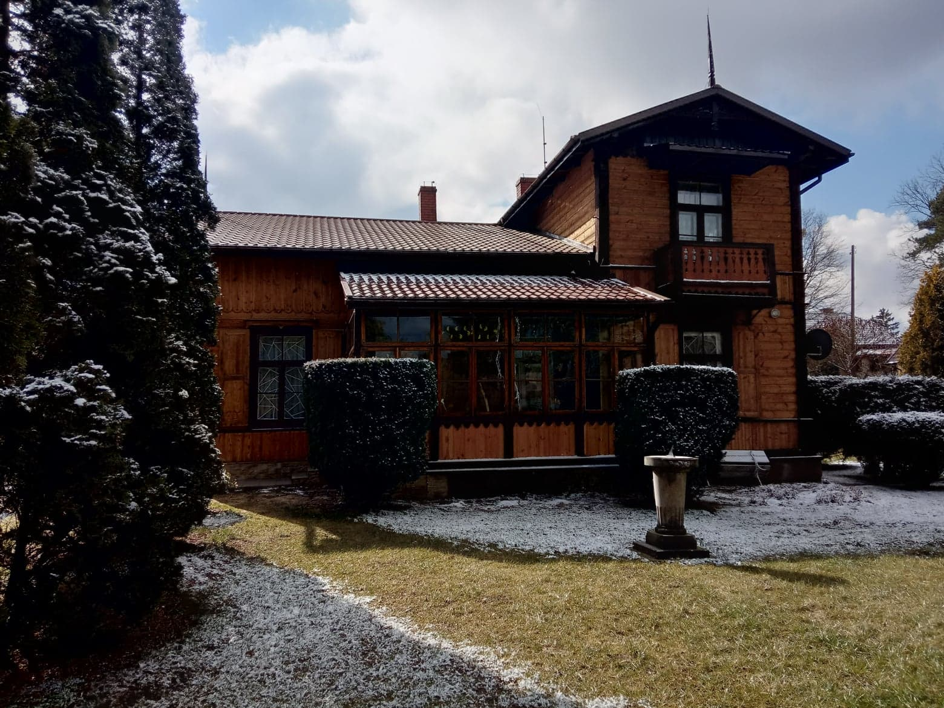
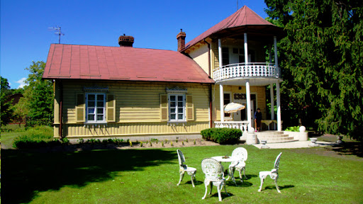
(drewniane wille przy ul. Nadrzecznej)

Zalew w Siczkach
Zalew Siczki wybudowany został w 1976 r. na rzece Gzówce i zajmuje powierzchnię 40 ha. Nad zalewem znajdują się piaszczyste i trawiaste plaże oraz dwa kąpieliska otoczone pomostami. Jest przystań wodna oraz wypożyczalnia sprzętu wodnego i sportowego.
W sezonie wiosenno-letnim do Jedlni–Letnisko przyjeżdża mnóstwo turystów, którzy spędzają tu swój wolny czas. Znajduje się tu plac zabaw, siłownia plenerowa, park linowy, bogate zaplecze gastronomiczne. Nie brakuje także atrakcji dla miłośników pływania rowerkami wodnymi, kajakarzy czy żeglarzy, którzy cyklicznie organizują regaty o zasięgu ogólnopolskim. Zalew stał się również ulubionym miejscem wędkarzy, którzy mogą tu złowić karpia, karasia, amura, leszcza, okonia, płoć, sandacza, szczupaka. Znajduje się tu deptak, który powstał w 2012 roku i jest przeznaczony zarówno dla spacerowiczów, jak również
dla rowerzystów i miłośników rolek. Po stronie północnej zalewu roztacza się przepiękny rezerwat „Jedlnia” należący do królewskiej Puszczy Kozienickiej.
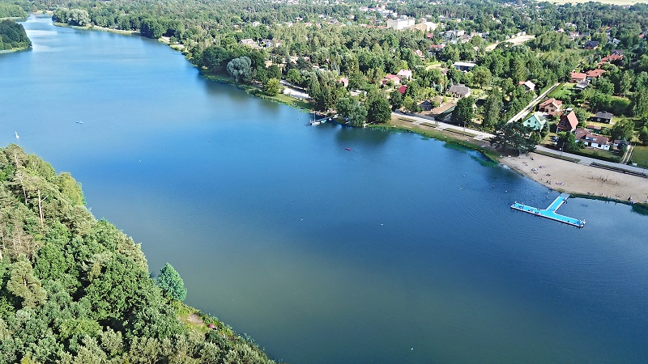
(widok na zalew, fot. Dariusz Kulig)

Baza hotelowa
Leśny Ośrodek Edukacyjny im. Re. Andrzeja Zalewskiego w Jedlni-Letnisku. Ośrodek położony jest w jednym z najpiękniejszych kompleksów Puszczy Kozienickiej. Cudowna atmosfera aromatycznych lasów sosnowych czyni z tego miejsca enklawę spokoju i odprężenia. Odległość od centrum miasta Radomia wynosi 12 km. Oto kilka obiektów:
- "Pod Dębem"
- "Niezapominajka"
- budynek administracyjny obejmujący sale: wykładowe, restauracyjną, bilardową i siłownię
- patio z recepcją.
"Pod Dębem" dysponuje pokojami dla 70 osób.
„Niezapominajka” dysponuje apartamentami dla 30 osób. W każdym pokoju jest TV, radio oraz łazienka z prysznicem. Hotel zapewnia pełne wyżywienie, stosownie do życzeń gości. Oferuje znakomitą kuchnię polską opartą na tradycyjnych recepturach. Dodatkową atrakcją są wyśmienite dania z dziczyzny serwowane podczas bankietów i przyjęć okolicznościowych. W ofercie ośrodek udostępnia wielofunkcyjne, klimatyzowane sale wyposażone w najnowszy sprzęt audiowizualny, dostęp do internetu bezprzewodowego.
Hotel pod Różami – ul. Radomska 49, Jedlnia-Letnisko. Kompleks składa się z trzech budynków, w których mieści się 31 pokoi 1, 2 i 3-osobowych. W sumie hotel może zaoferować noclegi dla 60 osób.

ZABYTKI

Gmina Jedlnia-Letnisko realizuje zadania mające na celu zwiększenie wiedzy
i świadomości społecznej mieszkańców gminy na temat posiadanych zabytków.
W ostatnich latach podjęto cenne inicjatywy dotyczące wyeksponowania posiadanych obiektów zabytkowych, a tym samym działania na rzecz uatrakcyjnienia ich pod względem turystycznym i edukacyjnym. Poprawił się również stan zachowania niektórych obiektów.
Wszelkie prace konserwatorskie, budowlane dotyczące obiektów wpisanych do rejestru zabytków były prowadzone zgodnie z wymogami Wojewódzkiego Konserwatora Zabytków, po uzyskaniu stosownej decyzji o prowadzeniu prac.
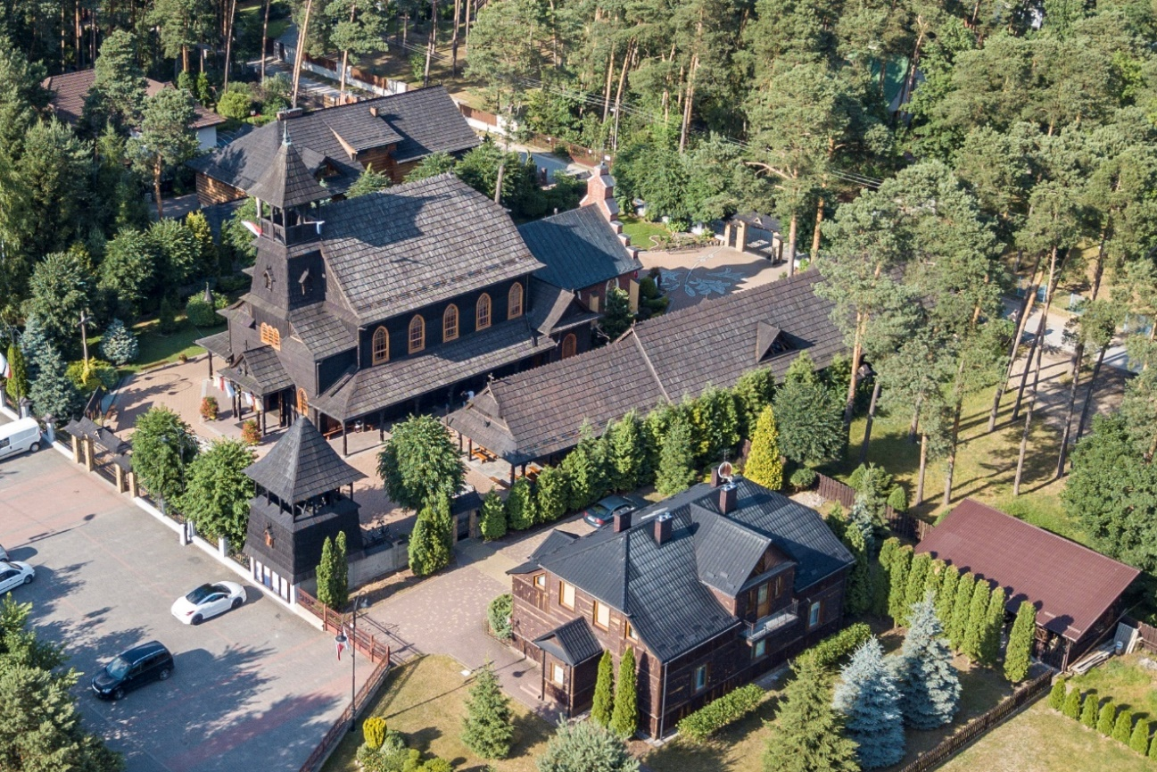
(widok na plac kościelny - kościół zimowy, letni, zabytkowa dzwonnica oraz plebania)
W zakresie ochrony i opieki nad zabytkami, gmina współpracuje z placówkami oświatowymi, kulturalnymi, stowarzyszeniami, organizacjami społecznymi i kościołami, promując wartości materialne oraz niematerialne dziedzictwa kulturowego naszej gminy.
Poniżej przedstawiamy realizację działań związanych z ochroną dziedzictwa kulturowego
w Jedlni-Letnisku w ostatnich latach:
L.p. | Lokalizacja zabytku | Rok wykonywanych prac | Rodzaj wykonywanych prac | Wartość wykonanych prac i sposób finansowania
1. | Kościół p.w. Opieki Świętego Józefa  w Jedlni  -Letnisku | 2019 | Konserwacja pokrycia dachowego, elewacji frontowej  i bocznych, drewnianych części wraz z konserwacją terakotowej posadzi. | Współfinansowane przez Samorząd Województwa Mazowieckiego  90 329,00 zł
2. | Kościół p.w. Opieki Świętego Józefa  w Jedlni  -Letnisku | 2019 | Remont więźby dachowej  i docieplenie stropu  w kościele | Dofinansowano z budżetu Ministra Spraw Wewnętrznych  i Administracji
3. | Kościół p.w. Opieki Świętego Józefa  w Jedlni  -Letnisku | 2019 | Konserwacja pokrycia dachowego, elewacji frontowej  i bocznych drewnianych części świątyni  z konserwacji terakotowej posadzki | Sfinansowano ze środków Mazowieckiego Wojewódzkiego Konserwatora Zabytków  w Warszawie
4. | Kościół p.w. Opieki Świętego Józefa  w Jedlni  -Letnisku | 2019 | Wymiana okien, renowacja krat, renowacja stolarki drzwiowej w kościele | Sfinansowano ze środków Samorządu Województwa Mazowieckiego
5. | Kościół p.w. Opieki Świętego Józefa  w Jedlni  -Letnisku | 2018 | Wymiana okien drewnianych, renowacja krat, renowacja drzwi kościoła | Dofinansowano ze środków Mazowieckiego Wojewódzkiego Konserwatora Zabytków  w Warszawie  79 685,00 zł
6. | Kościół p.w. Opieki Świętego Józefa  w Jedlni  -Letnisku | 2012 | Remont organów | 250 000,00 zł

Szczegółowy wykaz zabytków w Jedlni-Letnisku zostanie przedstawiony
w załączniku do wniosku.

MIEJSCA PAMIĘCI
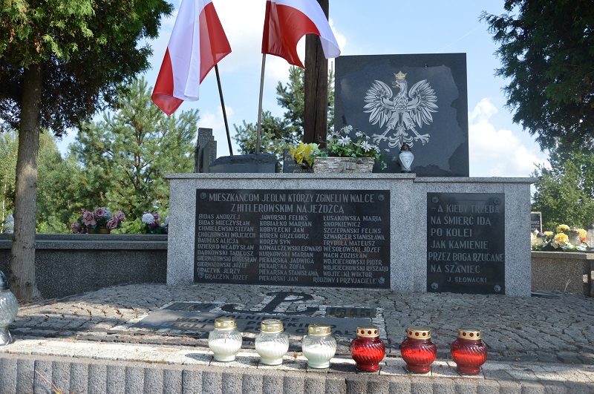
(tablica pamiątkowa na cmentarzu w Jedlni-Letnisku)
Na terenie rezerwatu przyrody „Jedlnia”, znajdują się mogiły ofiar hitlerowskiego terroru pomordowanych w okresie II wojny światowej. Pierwsza zbiorowa egzekucja została tu przeprowadzona w grudniu 1939 roku. Na dzień przed egzekucją Niemcy przywozili
do lasu więźniów kryminalnych z Radomia lub doprowadzali Żydów z Jedlni-Letnisko. Skazańcy mieli ręce powiązane drutem, byli pozbawieni obuwia, wartościowych przedmiotów i odzieży. Hitlerowcy zmuszali ich do wchodzenia do dołów, a następnie mordowali gradem pocisków z pistoletów maszynowych i karabinów.
Przeprowadzone po zakończeniu wojny ekshumacje doprowadziły do odkrycia
na terenie dzisiejszego rezerwatu przyrody „Jedlnia” 14 grobów zbiorowych. W każdym spoczywa od 20 do 40 ofiar. Oprócz tego na terenie Gminy Jedlnia-Letnisko znajduje się pomnik w hołdzie mieszkańcom poległym w walce i pomordowanym przez hitlerowców, który jest zlokalizowany przed budynkiem dworca PKP na placu J. Piłsudskiego. Postawiono go w 1981 roku.
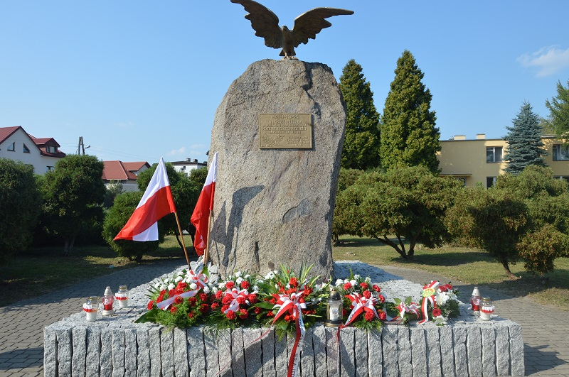
(pomnik w hołdzie mieszkańcom poległym w walce i pomordowanym przez hitlerowców- Plac Józefa Piłsudskiego w Jedlni-Letnisku)
Oprócz tego, w pobliżu „Mysich Górek” znajduje się mogiła z 1917 roku. Prawdopodobnie znajdują się tam szczątki trzech ochotników, którzy podróżowali
do Warszawy i zostali zabici.
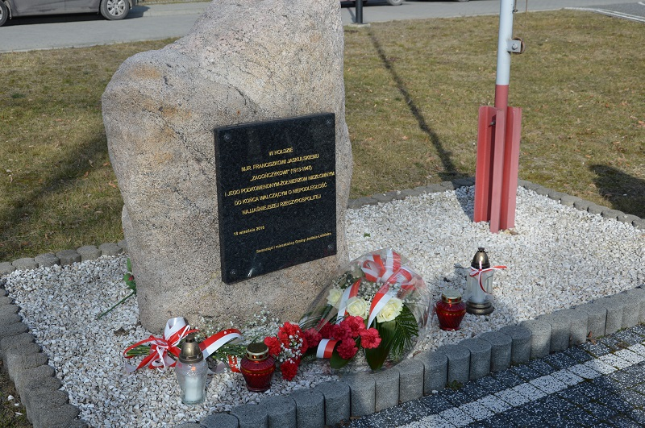
(kamień upamiętniający majora Franciszka Jaskulskiego w Jedlni-Letnisku – Plac Wolności)
18 września 2016 roku w Jedlni-Letnisku uroczyście odsłonięto tablicę upamiętniającą postać majora Franciszka Jaskulskiego,,Zagończyka’’. Pomnik znajduje się na Palcu Wolności w Jedlni-Letnisku.
W październiku 2018 roku z okazji 100-lecia odzyskania przez Polskę niepodległości dokonano odsłonięcia tablicy pamiątkowej poświęconej ojcom niepodległości - działaczom, którzy mieli ogromny wpływ na odzyskanie przez Polskę wolności. Tablica znajduje
się na Placu Stulecia Niepodległości w Jedlni-Letnisku obok dworca PKP.
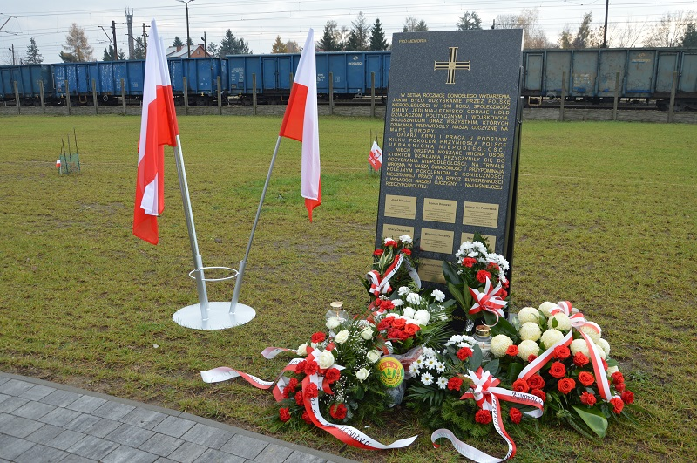
(tablica pamiątkowa poświęcona ojcom niepodległości- Plac Stulecia Niepodległości w Jedlni-Letnisku)

CYKLICZNE WYDARZENIA KULTURALNE W JEDLNI-LETNISKU

Koncerty Muzyki Klasycznej i sakralnej
Każdego roku w lipcu, Jedlnia-Letnisko staje się „stolicą” polskiej muzyki klasycznej.
Dzieje się to za sprawą organizowania cyklicznych koncertów. Wstęp na wydarzenia
jest wolny. Organizatorem koncertów jest Gmina Jedlnia-Letnisko we współpracy z Parafią p.w. Opieki Świętego Józefa w Jedlni-Letnisku. Koncertów wybitnych muzyków można słuchać w scenerii zabytkowego kościoła letniego w Jedlni-Letnisku. Podczas trzydniowego festiwalu są również organizowane warsztaty muzyczne i plastyczne dla dzieci, które mają
na celu upowszechnianie tego rodzaju muzyki wśród najmłodszych. Repertuar jest zawsze bardzo zróżnicowany i każdy uczestnik może znaleźć w programie coś dla siebie.
Regaty Diecezji Radomskiej im. Księdza Domagały
Tradycyjnie w okresie letnim Akcja Katolicka Diecezji Radomskiej, Stowarzyszenie Środowisko Inicjatywa, Wójt Gminy Jedlnia Letnisko oraz Klub Żeglarski IKAR organizują regaty im. Księdza Zdzisława Domagały. Regaty z roku na rok cieszą się coraz większym zainteresowaniem – w pierwszych regatach udział wzięło 6 załóg, w ubiegłym roku zgłosiło się 21 załóg i jeszcze 5 było na „liście rezerwowej”. Załogi, które się zgłaszają reprezentują różne formalne i nieformalne organizacje: są to rodziny, grupy znajomych, parafie, zespoły szkolne, kluby żeglarskie oraz drużyny harcerskie.
Regaty o Puchar Wójta
Jest to główna impreza żeglarska wraz z poprzedzającymi ten dzień Regatami Diecezji Radomskiej im. ks. dr. Domagały. Bazą regat jest stanica żeglarska klubu żeglarskiego „IKAR”, a zawody rozgrywane są w klasach: Optymist, Omega i Sport (open). Do udziału zgłasza się około 24 załogi m.in. z Warszawy, Radomia i Jedlni-Letnisko.
Nad bezpieczeństwem uczestników czuwało Środowiskowo-Lekarskie WOPR z Radomia. Dla młodych zawodników trenujących w szkółce żeglarskiej udział w zawodach
jest najpoważniejszym sprawdzianem i surową weryfikacją nabytej wiedzy i umiejętności. Poziom żeglarski dzieci w ocenie widzów i trenerów wypada zadawalająco.

Dożynki Gminne

Święto Chleba odbywa się w ostatni weekend sierpnia. Inauguracją tego wydarzenia jest co roku Msza Święta w intencji rolników. Podczas dożynek na scenie pojawiają
się największe gwiazdy muzyki tanecznej i rozrywkowej. Popis swoich umiejętności wokalnych i tanecznych mogą dać wtedy dzieci i młodzież z naszych placówek oświatowych. Tradycją stały się również organizowane w tym czasie konkursy.

Festyn Strażacki z okazji Dnia Dziecka

To wydarzenie organizowane jest dla najmłodszych mieszkańców naszej gminy.
Plac przy Strażnicy w Jedlni-Letnisku zamienia się wtedy w wielką salę zabaw, pełną zjeżdżalni, balonów, karuzeli i innych dziecięcych atrakcji.

Złote Gody

To uroczystość organizowana cyklicznie przez Urząd Gminy w Jedlni-Letnisku. Odbywa się w Restauracji pod Różami. Uczestniczą w niej pary małżeńskie z terenu Gminy Jedlnia-Letnisko, obchodzące danego roku jubileusz 50-lecia pożycia małżeńskiego. Podczas tego wydarzenia, małżeństwa otrzymują z rąk Wójta Gminy medale nadane przez Prezydenta RP za wieloletnie pożycie małżeńskie, grawertony oraz upominki. Na koniec uroczystości pary wraz z rodzinami oraz władzami gminy jedzą uroczysty obiad.

Bieg dla Papieża

Bieg dla Papieża organizowany jest przez parafię w Jedlni-Letnisku oraz Urząd Gminy. Z roku na rok coraz więcej osób bierze udział w tym wydarzeniu. Nie tylko mieszkańcy Gminy Jedlnia-Letnisko, ale wiele osób przybywa też z Radomia i okolic.
W biegu biorą udział całe rodziny. Uczestniczy otrzymują pamiątkowe koszulki oraz kremówki papieskie. Wydarzenie jest upamiętnieniem wyboru Karola Wojtyły na papieża.

LOKALNI TWÓRCY Z TERENU GMINY JEDLNIA-LETNISKO

Krzysztof Solecki
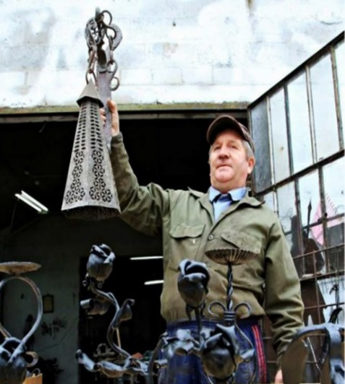
Urodził się 1 stycznia 1950 r. Jest znanym w regionie kowalem ludowym. Współpracuje z Muzeum Wsi Radomskiej, gdzie ma stałą wystawę swoich wyrobów. Jego prace można również podziwiać w Muzeum Kowalstwa w Wojciechowie. Wykonuje kute meble, meble ogrodowe, elementy oświetleniowe, akcesoria kominkowe, wyroby dekoracyjne, okucia, ogrodzenia i kraty, a także podkuwa konie.

Jan Wieczerzyński
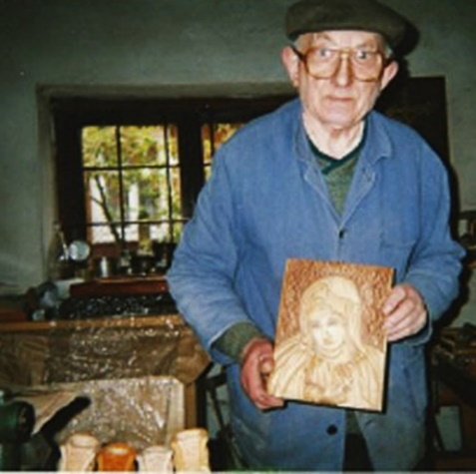
Urodził się w Gzowicach 26.02.1916 r. a zmarł 19.01.2008 r. Od młodości był wielkim czcicielem Matki Bożej Ostrobramskiej. Odbywał służbę wojskową w 2 Batalii 3 Lubelskiego Dywizjonu Artylerii Konnej im. Pułkownika Włodzimierza Potockiego w Podbrodziu, miejscowości położonej 50 km za Wilnem. Będąc w wojsku wykonał rzeźbę Matki Boskiej Ostrobramskiej i przekazał w darze kościołowi w Podbrodziu, gdzie znajduje się do chwili obecnej.
Walerian Wołukanis
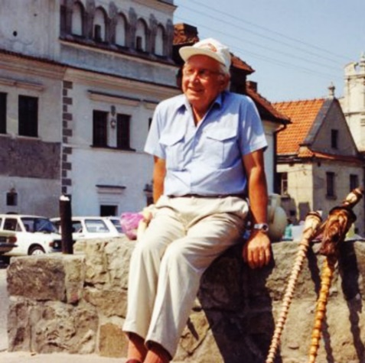
Urodził się 14 lutego 1925 r. w Ogrodnikach, zmarł 9 marca 2011 r. Przed wojną zamieszkał w Jedlni-Letnisku. W latach 40 skończył Liceum Sztuk Plastycznych we Wrocławiu. Zajmował się rzeźbą w różnych materiałach, pisał fraszki i wiersze. Mieszkając w Krakowie, dużo pracował z młodzieżą i z harcerzami. Prowadził ścieżki regionalne z młodzieżą gimnazjalną w Jedlni-Letnisku. Wystawiał swoje prace w Krakowie i Radomiu.
Zenon Idzikowski
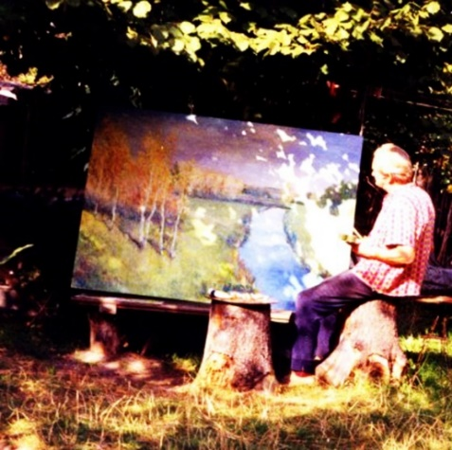
Urodził się w 1925 r., zmarł 31 stycznia 2003 r. Malarz, pejzażysta, malował od wczesnej młodości akwarele i obrazy olejne. Niezwykle urokliwe są w jego wykonaniu stare i zabytkowe drewniane kościółki. Należał do Stowarzyszenia Twórców Kultury „ORZEŁ” w Jedlni-Letnisku. Jego obrazy znajdują się na Uniwersytecie Wrocławskim oraz poza granicami kraju. Brał udział w wystawach w Muzeum Wsi Radomskiej. Szczególnie interesowała go architektura łemkowska.
Krystyna Kołtun
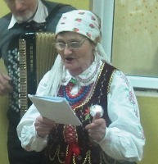
Urodziła się 22 VIII 1945 r. w Cudnowie i tam mieszka obecnie. W młodości pracowała jako szwaczka. Zamiłowanie do robótek ręcznych przekazała jej mama, gdyż w rodzinnym domu w wolnych chwilach dzieci szydełkowały i robiły na drutach. Jak wspomina Pani Krystyna: "Choinkę, ściany i sufity domu stroiło się pająkami. I wieńce się wiło przed uroczystościami". Nic więc dziwnego, że tę miłość do tradycji i kultury ludowej pielęgnuje przez całe swoje życie i nie szczędzi trudu, by przekazywać swą wiedzę i umiejętności przyszłym pokoleniom. Pięknie haftuje, wycina, na szydełku wykonuje ozdoby bożonarodzeniowe i wielkanocne.
Jej pająki i wieńce dożynkowe uświetniają wiele imprez. Od 1995 r. należała do Stowarzyszenia Twórców Kultury "Orzeł" w Jedlni Letnisku. Jest solistką w zespole ludowym "Źródło Nadziei", który reprezentując, zdobywała liczne nagrody i wyróżnienia. Każdego roku bierze aktywny udział w uroczystościach dożynkowych w gminie i powiecie oraz w Jarmarkach Sztuki Ludowej w Iłży.

HONOROWI OBYWATE GMINY JEDLNIA-LETNISKO
J.E. Ksiądz Biskup Stefan Siczek
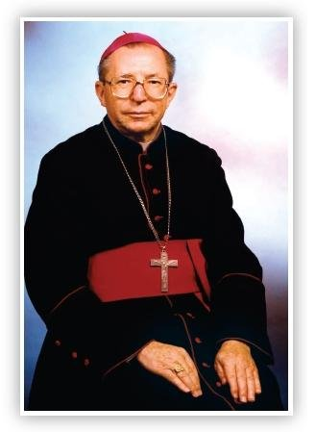
Śp. Ksiądz Biskup Stefan Siczek urodził się 20 września 1937 r. w miejscowości Siczki. Ukończył szkołę podstawową w Piotrowicach, maturę zdał w Liceum Ogólnokształcącym im. T. Chałubińskiego w Radomiu, po czym wstąpił do Wyższego Seminarium Duchownego w Sandomierzu. Święcenia kapłańskie otrzymał 27 maja 1961 z rąk biskupa Jana Kantego Lorka. Na Katolickim Uniwersytecie Lubelskim uzyskał tytuł doktora prawa kanonicznego.
Z woli papieża Jana Pawła II 25 marca 1992 został mianowany biskupem pomocniczym radomskim. Sakrę biskupią przyjął 11 kwietnia 1992 w kościele katedralnym w Radomiu. Głównym konsekratorem był Prymas Polski Józef kardynał Glemp.
Ksiądz Biskup był wikariuszem generalnym diecezji radomskiej, moderatorem kurii diecezjalnej i przewodniczącym Wydziału ds. Stałej Formacji Kapłańskiej i Życia Konsekrowanego. Po śmierci biskupa Jana Chrapka został wybrany przez kolegium konsultorów administratorem diecezji radomskiej. Funkcję tę pełnił od 20 października 2001 do 25 maja 2002, kiedy biskupem diecezjalnym radomskim został Zygmunt Zimowski. Ponownie był administratorem diecezji od 1 stycznia 2009 do 14 listopada 2009.

Ksiądz Biskup Stefan Siczek często uczestniczył w uroczystościach kościelnych i świeckich na terenie Gminy Jedlnia - Letnisko. Rada Gminy Jedlnia - Letnisko uchwałą z dnia 14 grudnia 2011 roku przyznała tytuł Honorowego Obywatela Gminy Jedlnia
-Letnisko. Tytuł Honorowego Obywatela Gminy Ksiądz Biskup odebrał na uroczystej sesji Rady Gminy dnia 28 grudnia 2011 roku.
Redaktor Andrzej Zalewski
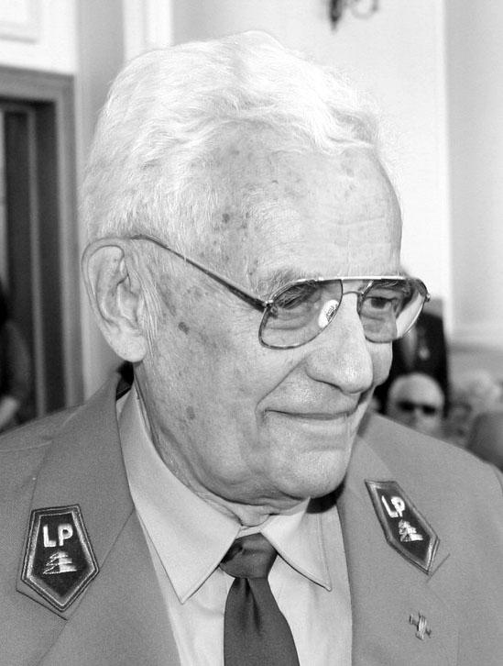
foto: lasypolskie.pl
Śp. Andrzej Zalewski urodził się 14 kwietnia 1924 roku w Warszawie.W czasie
II wojny światowej był zaangażowany w działalność konspiracyjną jako harcerz ZHP, a później jako żołnierz Armii Krajowej, w oddziałach „Ponurego” i „Nurta”. Powstaniec Warszawski. Z wykształcenia magister inżynier rolnik, z zamiłowania radiowiec.
Od lat 50-tych XX wieku w radiu i telewizji tworzył programy o tematyce wiejskiej, rolniczej, ekologicznej, leśnej i meteorologicznej. Od 1990 do czerwca 2011 prowadził audycję Ekoradio, nadawane na antenie Programu I Polskiego Radia - codzienne felietony radiowe, połączone z przedstawieniem prognozy pogody, będące jego autorskim pomysłem. Inicjator Święta Polskiej Niezapominajki, którego centralne obchody odbywają się co roku w Ośrodku Lasów Państwowych w Jedlni–Letnisku. Niezwykle często swoim ciepłym głosem zapraszał radiosłuchaczy do naszej królewskiej Puszczy kozienickiej i do Jedlni
-Letnisko. Ten kawałek swojej Ojczyzny miłował szczególnie, pozostając w serdeczniej przyjaźni ze środowiskiem leśników z naszego regionu. Był członkiem Bractwa Leśnego,
za popularyzację tematyki leśnej został odznaczony w 2003r. Kordelasem Leśnika Polskiego.
Zmarł 21 lipca 2011 roku w Warszawie. 4 listopada 2011 za wybitne zasługi
dla Polskiego Radia został pośmiertnie odznaczony przez Prezydenta RP Bronisława Komorowskiego Krzyżem Oficerskim Orderu Odrodzenia Polski.
W dowód wdzięczności i uznania dla śp. redaktora Andrzeja Zalewskiego, który niezliczoną ilość razy na falach radiowych w pięknych słowach wyrażał się o Jedlni–Letnisko i królewskiej Puszczy, na skraju której leży Gmina Jedlnia–Letnisko, a także za zainicjowanie organizowania obchodów Dnia Polskiej Niezapominajki w Ośrodku Lasów Państwowych w Jedlni-Letnisku, dnia 18 maja 2012 r. z inicjatywy Pana Jerzego Chrzanowskiego
- Społecznego Opiekuna Miejsc Pamięci Narodowej i środowiska leśników radomskich, reprezentowanych przez Nadleśniczego Nadleśnictwa Radom Jerzego Jacka Karaśkiewicza, Rada Gminy Jedlnia–Letnisko nadała pośmiertnie redaktorowi Andrzejowi Zalewskiemu tytuł Honorowego Obywatela Gminy Jedlnia–Letnisko.

Artur Tabor
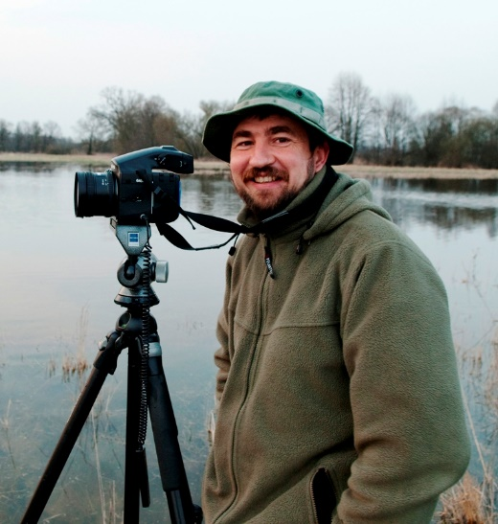
fot. T. Żaczek
Urodził się w 1968 r. w Radomiu, mieszkał w Jedlni-Letnisku. Absolwent Uniwersytetu Przyrodniczo - Humanistycznego w Siedlcach (dawna WSR-P) na kierunku zootechnika. Zawodowo zajmował się fotografią przyrodniczą, która była pasją jego życia.
Przez wiele lat pracował w miesięczniku „ZWIERZAKI” wydawanym przez Wydawnictwo „Prószyński i S-ka”. W latach 2000-2007 współpracował z drukarnią Winkowski. Publikował w czasopismach o tematyce przyrodniczej w Polsce min. Echa Leśne, Głos Lasu, Brać Łowiecka, Łowiec Polski, National Geographic oraz z agencjami zachodnimi m.in. z BBC, NATURE PICTURE LIBRARY

Specjalizował się w fotografowaniu i filmowaniu zwierząt w ich naturalnym środowisku, szczególnie ptaków. Na podglądaniu przyrody spędzał kilka miesięcy w roku budując specjalne ukrycia w koronach drzew, wśród wodnych szuwarów lub wkopując
się w ziemię – jak sam mówił bawi się w Indian w wieku dorosłym. Od 1998 roku zajmował się realizacją filmów o tematyce przyrodniczej. W 2001 roku powstał film pt. „Podlaski Przełom Bugu”, który w 2002 r. zdobył I nagrodę na ogólnopolskim przeglądzie filmów
o tematyce ekologicznej w Przysieku koło Torunia. W 2002 r. zakończył kolejne dwa filmy przyrodnicze: „Nadbużański Park Krajobrazowy” oraz „Góry Stołowe”, w 2003 r. „Dolina Krasnej” i „W Obronie Rzeki”, a w 2004 roku zrealizował kolejne filmy: "W Krainie Jodły, Buka i Tarpana" (Roztoczański Park Narodowy) oraz "Małopolski Przełom Wisły". Dzięki pomocy przyjaciół i wszystkich życzliwych osób w 2011 r., udało się doprowadzić do końca prace nad dwoma filmowymi projektami „Sowy Polski” i „Czerwone Bagno”.
Był członkiem Związku Polskich Fotografów Przyrody, laureatem wielu nagród min. Ludomira Benedyktowicza w dziedzinie artystycznej, „Grand Prix w konkursie fotograficznym „Łowca Polskiego” im. Włodzimierza Puchalskiego oraz nagrody
w Konkursie Polskiej Fotografii Prasowej. W latach 2002,2004 i 2005 zdobył wyróżnienia
w europejskim konkursie fotografii przyrodniczej „Europaischer Naturfotograf des Jahres” organizowanym przez GDT w Niemczech. W 2002 roku III miejsce w kategorii „Inne Zwierzęta” w międzynarodowym konkursie IFWP (International Federation of Wildlife Photography). W 2005 kolejne prestiżowe wyróżnienie w międzynarodowym konkursie „Glanzlichter 2005. Projekt natur & fotografie” w kategorii skrzydlaci artyści. Uczestnik wystaw zbiorowych, miał też wystawy indywidualne. Wystawa pt. „Te co skaczą i latają” zdobyła I nagrodę przyznaną przez jury fotografików na Międzynarodowym Festiwalu Mikrosfera w Białowieży we wrześniu 2002 r. Jego ostatnią wystawą prezentującą dorobek artystyczny była wystawa w Nowym Jorku w marcu 2010 r., dokąd pojechał na zaproszenie Polsko- Amerykańskiego Klubu Fotografika oraz Konsula RP w Nowym Jorku. Pośmiertnie, z inicjatywy Ministerstwa Środowiska z okazji Polskiej prezydencji w Unii Europejskiej
w 2011 r. odbyła się wystawa fotograficzna Artura Tabora, przedstawiająca fragment dziedzictwa przyrodniczego Europy.

Autor albumów fotograficznych: „Bug-Nadbużańskie Podlasie”, „ Z Bliska i Z Daleka. Piła i Okolice”, "Kathmandu – szkice", "Królestwo Dzikich Gęsi" (Park Narodowy Ujście Warty) “Sowy Polski”, „Bug.Pejzaż nostalgiczny” oraz „Wisła. Królowa rzek” - ostatni album wydany w 2009 r.

Artur Tabor zginął tragicznie 2 lipca 2010 r. w Mongolii, w miejscu zwanym Uliastai na terenie somonu Batshireet, prowincji Khentii. W uznaniu zasług Senat Rzeczypospolitej Polskiej odznaczył pośmiertnie Artura Tabora medalem „Dobro Rzeczypospolitej Najwyższym Prawem”.
W maju 2019 roku Radni Gminy Jedlnia-Letnisko nadali Arturowi Taborowi tytuł „Honorowy obywatel Gminy Jedlnia-Letnisko”.
Na wniosek Wójta Gminy Jedlnia-Letnisko Piotra Leśnowolskiego, dnia 10 maja 2019 r. Rada Gminy w uznaniu zasług dla wybitnego fotografika, dobrze znanego w świecie fotografii i przyrody, wielokrotnie nagradzanego i wyróżnianego za swoją pełną zaangażowania pracę przyznała Arturowi Taborowi tytuł Honorowego Obywatela Gminy Jedlnia-Letnisko.
KOSZTY SZACUNKOWE WPROWADZENIA ZMIANY

Zmiana statusu miejscowości nie spowoduje stałych kosztów. Szacunkowe, jednorazowe koszty proponowanej zmiany wyniosą około 8 000,00 zł (wymiana tablic, pieczęci). Z uwagi na fakt, iż granice proponowanego miasta będą pokrywać się z granicami istniejącego obrębu sołeckiego Jedlni-Letnisko, nie przewiduje się utworzenia nowej jednostki ewidencyjnej w ewidencji gruntów i budynków.

Rada Gminy w Jedlni-Letnisku wyraża nadzieję, że przedstawione uzasadnienie uwzględniające przesłanki historyczne, aktualny stan sfery społecznej i technicznej oraz układ urbanistyczny i charakter zabudowy miejscowości Jedlnia-Letnisko stanowić będzie ważny element w podjęciu pozytywnej decyzji w sprawie nadania statusu miasta miejscowości Jedlnia-Letnisko. Kolejne argumenty przemawiające za nadaniem statusu miasta miejscowości Jedlnia-Letnisko określają załączniki do przedmiotowego wniosku. Uzyskanie praw miejskich byłoby spełnieniem dążeń i aspiracji miejscowej społeczności.

Załączniki do wniosku:
- Uchwała Nr …….. Rady Gminy w Jedlni-Letnisku z dnia 30 marca 2021 r. w sprawie wystąpienia z wnioskiem o nadanie miejscowości Jedlnia-Letnisko statusu miasta.
- Uchwała nr XIV/100/2019 Rady Gminy w Jedlni-Letnisku z dnia 25 stycznia 2021 r.
w sprawie przeprowadzenia z mieszkańcami Gminy Jedlnia-Letnisko konsultacji dotyczących wniosku o nadanie statusu miasta miejscowości Jedlnia-Letnisko.
- Sprawozdanie zawierające wyniki konsultacji społecznych odbytych w Gminie Jedlnia-Letnisko w sprawie wniosku o nadanie statusu miasta miejscowości Jedlnia
-Letnisko.
- Zaświadczenie właściwego starosty potwierdzające zgodność danych, o których mowa
w §2 ust. 1 pkt 3 Rozporządzenia Rady Ministrów z dnia 9 sierpnia 2001 r.
w sprawie postępowania przy składaniu wniosków dotyczących tworzenia, łączenia, dzielenia, znoszenia i ustalania i zmiany nazw gmin i siedzib oraz dokumentów wymaganych w tych sprawach (Dz. U. z 2014 r. poz. 310) z operatem ewidencyjnym.
- Zaświadczenie właściwego starosty potwierdzające zgodność danych, o których mowa
w §2 ust. 1 pkt 3 Rozporządzenia Rady Ministrów z dnia 9 sierpnia 2001 r.
w sprawie postępowania przy składaniu wniosków dotyczących tworzenia, łączenia, dzielenia, znoszenia i ustalania i zmiany nazw gmin i siedzib oraz dokumentów wymaganych w tych sprawach (Dz. U. z 2014 r. poz. 310) z wykazem działek znajdujących się w proponowanych granicach miasta w obrębie ewidencyjnym Siczki oraz w obrębie ewidencyjnym Kolonka, określeniem powierzchni obszaru, na którym znajdują się działki w w/w obrębów, wypisem z operatu ewidencyjnego oraz mapę ewidencyjną dla w/w działek.
- Opinia Głównego Geodety Kraju potwierdzająca przebieg dotychczasowych granic Gminy Jedlnia-Letnisko z rejestrem granic i powierzchni jednostek zasadniczego podziału terytorialnego kraju.
- Mapa topograficzna 1:25 000 z zaznaczoną granicą Gminy Jedlnia-Letnisko oraz proponowaną granicą miasta Jedlnia-Letnisko wraz z siedzibą władz gminy.

- Informacja o wypisie z planu miejscowego zagospodarowania przestrzennego dla wieś Siczki, Siczki oraz Sadków oraz o przyczynach braku aktualnego planu zagospodarowania przestrzennego dla pozostałej części terenu Gminy Jedlnia
-Letnisko wymaganego zgodnie z §2 ust. 2 pkt 6 Rozporządzenia Rady Ministrów
z dnia 9 sierpnia 2001 r. w sprawie postępowania przy składaniu wniosków dotyczących tworzenia, łączenia, dzielenia, znoszenia i ustalania i zmiany nazw gmin
i siedzib oraz dokumentów wymaganych w tych sprawach (Dz. U. z 2014 r. poz. 310).
- Uchwała nr XIV/85/2000 Rady Gminy w Jedlni-Letnisku z dnia 31 stycznia 2000 r.
w sprawie uchwalenia studium uwarunkowań i kierunków zagospodarowania przestrzennego gminy Jedlnia-Letnisko oraz Studium Uwarunkowań i Kierunków Zagospodarowania Przestrzennego Gminy Jedlnia-Letnisko.
- Uchwała nr XL/208/2021 Rady Gminy Jedlnia-Letnisko z dnia 24 lutego 2021 r.
w sprawie przystąpienia do sporządzenia studium uwarunkowań i kierunków zagospodarowania przestrzennego gminy Jedlnia-Letnisko.
- Ocena aktualności studium uwarunkowań i kierunków zagospodarowania przestrzennego gminy Jedlnia-Letnisko oraz miejscowych planów zagospodarowania przestrzennego obowiązujących na terenie gminy Jedlnia-Letnisko.
- Informacja dotycząca struktury zatrudnienia w Gminie Jedlnia-Letnisko.
- Informacja dotycząca kampanii informacyjno-promocyjnej.
- Strategia Rozwoju Gminy Jedlnia-Letnisko do 2020 r.
- Rys historyczny miejscowości Jedlnia-Letnisko.
- Informacja o zabytkach architektonicznych, kulturowych i wyznaniowych miejscowości Jedlnia-Letnisko.
- Koncepcja zagospodarowania rynku.
- Akty założycielskie Społecznych Komitetów popierających inicjatywę.
- Stanowisko Rady Powiatu w Radomiu w sprawie wystąpienia z wnioskiem przez Radę Gminy Jedlnia-Letnisko do MSWiA o nadanie miejscowości Jedlnia-Letnisko ststusu miasta przyjęte uchwałą Nr 311/XXVIII/2021 na XXVIII sesji w dniu 12 marca br.
- Wywiady w rozgłośni radiowych.
- Broszura informacyjna promująca inicjatywę uzyskania praw miejskich dla Jedlni-Letnisko.
- Foldery, ulotki promocyjne dotyczące miejscowości Jedlnia-Letnisko.

